МИНИСТЕРСТВО НАУКИ И ОБРАЗОВАНИЯ РОССИЙСКОЙ ФЕДЕРАЦИИ

Федеральное государственное бюджетное образовательное учреждение высшего образования

«Рязанский государственный радиотехнический университет   
им. В.Ф. Уткина»

Кафедра космических технологий

«К защите»

Заведующий кафедрой  
д.т.н., профессор __________________С.И. Гусев «____»_______________20___ г.

**ВЫПУСКНАЯ КВАЛИФИКАЦИОННАЯ РАБОТА БАКАЛАВРА**

**ПОЯСНИТЕЛЬНАЯ ЗАПИСКА**

на тему

**«Разработка математического и программного обеспечения генерации случайных тестовых заданий»**

Направление подготовки: 02.03.01 «Математика и компьютерные науки»  
ОПОП «Математика и компьютерные науки»

Студент __________________ (Чернобаев Д.А.)

Руководитель работы ___________________ (Москвитин А.Э.)

Руководитель ОПОП ___________________ (Таганов А.И.)

Рязань, 2022 г.

АННОТАЦИЯ

Выпускная квалификационная работа изложена на 75 страницах. В работе представлены 25 рисунков, 1таблица, 20 использованных источников, 1 приложение на 10 страницах.

Целью выпускной квалификационной работы является разработка программного обеспечения формирования цветных изображений по данным космического аппарата «Электро-Л».

В ходе выполнения работы была разработана программа для получения цветных снимков по данным космической съемки. Рассмотрены и проанализированы основные характеристики систем ДЗЗ.

ABSTRACT

Thefinalqualifyingworkispresentedon 75pages. The paper presents 25 figures, 1 table, 20 sources used, 1 appendix on 10 pages.

The purpose of the final qualification work is to develop software for the formation of color images according to the data of the cosmic apparatus   
"Electro-L".

In the course of the work, a program was developed to obtain color images based on satellite imagery data. The main characteristics of remote sensing systems are considered and analyzed.

МИНИСТЕРСТВО НАУКИ И ОБРАЗОВАНИЯ РОССИЙСКОЙ ФЕДЕРАЦИИ

Федеральное государственное бюджетное образовательное учреждение высшего образования

«Рязанский государственный радиотехнический университет   
им. В.Ф. Уткина»

Кафедра космических технологий

Утверждаю

Заведующий кафедрой  
д.т.н., профессор

_____________________ С.И.Гусев «____»__________________20___ г.

ЗАДАНИЕ   
на дипломное проектирование

**Студенту** Бряковой Галине Дмитриевне, группа 748

**1. Тема проекта**«Разработка программного обеспечения формирования цветных изображений по данным комического аппарата «Электро-Л»

**2. Срок сдачи студентом законченного проекта ___**июня 2021г.

**3. Руководитель проекта** Москвитин Алексей Эдуардович, доцент   
кафедры КТ, РГРТУ

**4. Исходные данные к проекту:** Персональный компьютер, язык программирования Python, операционная система Windows10,изображения обработанных трех видимых каналов КА "Электро-Л", изображения пяти тепловых каналов КА "Электро-Л".

**5. Содержание расчетно-пояснительной записки:**

Список сокращений и условных обозначений

Введение

1. Постановка и анализ задачи
2. Разработка алгоритмов решения поставленной задачи
3. Программная реализация

Заключение

Список использованных источников

**6. Перечень графического материала:________________________________**

Дата выдачи задания «___» ______________ 20___г.

Руководитель _________________________________

Задание принял к исполнению «___» _______ 20__г.

Подпись студента ______________________________

**График работы над выпускной квалификационной работой**

|  |  |  |
| --- | --- | --- |
| № п/п | Планируемая работа | Срок выполнения |
| 1 | Обзор литературы, цели и задачи ВКР | 18.03 – 31.03 |
| 2 | Разработка алгоритмов решения поставленной задачи | 01.04 – 10.04 |
| 3 | Разработка программного обеспечение для обработки космических снимков | 11.04 – 31.05 |
| 4 | Оформление пояснительной записки | 01.06 – 14.06 |

Содержание

СПИСОК СОКРАЩЕНИЙ И УСЛОВНЫХ ОБОЗНАЧЕНИЙ 4

ВВЕДЕНИЕ 4

1. ПОСТАНОВКА ЗАДАЧИ 4

1.1. Цель работы 4

1.2. Актуальность работы 4

2. Разработка алгоритмов решения поставленной задачи ………………………………………………………………………..4

2.1. Назначение и структура систем ДЗЗ 4

2.2. Разновидности систем ДЗЗ 4

2.3. Диапазоны сканирования систем ДЗЗ 4

2.4. Описание космического аппарата «Электро-Л» 4

2.5. Значимость цветных снимков для дешифрования 4

2.6. Способы получения цветных изображений 4

2.7. Алгоритмы получения цветных видеоданных 4

2.8. Алгоритмы объединения (комплексирования) данных от изображений разных спектральных диапазонов 4

2.9. Выводы к разделу 2 4

3. ПРОГРАММНАЯ РЕАЛИЗАЦИЯ 4

3.1. Обзор языка программирования Python 4

3.2. Библиотека PIL 4

3.3. Описание программы 4

3.3.1. Получение цветного изображения 4

3.3.2. Раскраскатепловых изображений 4

3.3.3. Масштабирование изображений 4

3.3.4. Комплексирование тепловых и оптических цветных изображений 4

3.4. Экспериментальная проверка 4

3.5. Выводы к разделу 3 4

ЗАКЛЮЧЕНИЕ 4

СПИСОК ИСПОЛЬЗОВАННЫХ ИСТОЧНИКОВ 4

ПРИЛОЖЕНИЕ А 4

# 

# СПИСОК СОКРАЩЕНИЙ И УСЛОВНЫХ ОБОЗНАЧЕНИЙ

Сокращения:

ВД – видимый диапазон;

ГИС – геоинформационная система;

ДЗЗ – дистанционное зондирование Земли;

ИК – инфракрасный;

ИСЗ – искусственный спутник Земли;

КА – космический аппарат;

МСУ-ГС – многозональное сканирующее устройство гидрометеорологического обеспечения;

ПО – программной обеспечение;

СВЧ – сверхвысокочастотное излучение;

УФ – ультрафиолетовый;

ЭМ – электромагнитный;

GOMS – геостационарный оперативный метеорологический спутник;

LAB - цветовое пространство;

NIR – спектроскопия в ближней инфракрасной области;

RGB – красный, зеленый, синий;

TIR – тепловое инфракрасное излучение.

Условные обозначения:

м – метр.

# ВВЕДЕНИЕ

Спутники дистанционного зондирования Земли вращаются вокруг нашей планеты по орбите с определенной периодичностью, отправляя данные на Землю почти в режиме реального времени или записывая их на запоминающие устройства на борту. Полученная информация позволяет анализировать состояние объектов интереса (города, леса, реки, дороги, поля и т.п.) и отслеживать изменения их состояний во времени.

Целью выпускной квалификационной работы является разработка программного обеспечения формирования цветных изображений по данным комического аппарата «Электро-Л».

Для достижения данной цели была составлена пояснительная записка, которая содержит следующие разделы.

В разделе «Постановка задачи» описывается необходимость разработки программного обеспечения обработки изображений и актуальность данной темы ВКР.

В разделе «Разработка алгоритмов решения поставленной задачи»был проведен анализ предметной области, рассмотрены основные аспекты, связанные с системами дистанционного зондирования Земли. Рассмотрен КА «Электро-Л» и его основные характеристики.Так же описываются способы получения, обработки и объединения цветных изображений и алгоритмы получения цветных видеоданных.

Проектная часть описывает информацию об языке программирования Python, который был выбран для разработки программы в рамках данной выпускной квалификационной работы. В основной же части данного раздела ведется речь о разработанной программе, показано, какие результаты выдает программа при загрузке корректных изображений.

# ПОСТАНОВКА ЗАДАЧИ

## 1.1. Цель работы

Целью выпускной работы является разработка программного обеспечения получения цветных изображений по данным дистанционного зондирования Земли. Для достижения заданной цели в работе необходимо решить следующие задачи:

1) разработать алгоритм формирования цветного изображения из трех снимков видимых каналов КА «Электро-Л»;

2) разработать алгоритм температурной раскраски изображений ИК-каналов КА «Электро-Л»;

3) разработать алгоритм масштабирования изображений тепловых каналов с помощью интерполяции;

4) разработать алгоритм комплексирования тепловых и цветных изображений;

5) провести экспериментальные проверки разработанного программного продукта.

## 1.2. Актуальность работы

В наши дни системы спутникового обнаружения используются не только в военных, но и гражданских целях. Снимки, полученные со спутникового оборудования, могут пригодиться в ситуациях, где человеческие усилия могут быть колоссальными, или же вовсе не принести никакой пользы. Но стоит отметить, что немаловажную роль играет не только оборудование и спутники, с которых возможно получение изображений различных локаций, но и программное обеспечение, способное правильно обработать эти данные и применить их в той отрасли, в которой их используют. Таким образом, применение специального программного обеспечения играет одну из самых значимых ролей во всем процессе получения информации со сканирующих устройств систем ДЗЗ.

Данная выпускная квалификационная работа нацелена на разработку программного обеспечения, способного как создавать цветные изображения по полученным снимкам видимых диапазонов космического аппарата «Электро-Л», так и обрабатывать инфракрасные (ИК) изображения, придавая им тепловую раскраску, и объединять полученные изображения, применив к тепловым снимкам высокочастотный фильтр. Таким образом, разработанное ПО в данной работе будет способно выделять особо значимые теплые и холодные объекты на ИК-изображениях, и совмещать их с цветными изображениями видимого диапазона спектра для сопоставления областей на цветном снимке Земли.Разработанная программа позволяет наглядно представить результаты обработки изображений.

# Разработка алгоритмов решения поставленной задачи

## Назначение и структура систем ДЗЗ

Дистанционное зондирование Земли -это метод наблюдения земной поверхности из космоса с помощью спутников (космических аппаратов) или с воздуха с помощьюлетательных аппаратов (воздушных судов).

Технология дистанционного зондирования используется в самых различных дисциплинах и областях, включая большинство наук о Земле, таких как метеорология, геология, гидрология, экология, океанография, география и геодезия, а также в военных, разведывательных, коммерческих, экономических, плановых и гуманитарных областях. Некоторые типичные примеры дистанционного зондирования включают:

* ГИС - это система, предназначенная для сбора, хранения, управления, анализа, обработки и представления географических или пространственных данных. Дистанционное зондирование и ГИС работают вместе для сбора, хранения, анализа и визуализации данных практически из любого географического положения на Земле;
* доплеровский радар измеряет метеорологические события, такие как скорость и направление ветра в метеорологических системах, а также интенсивность и местоположение осадков;
* стереографические пары аэрофотоснимков используются для моделирования наземных особенностей среды обитания и составления топографических карт аналитиками изображений и рельефа местности в отделах транспортной доступности и автомобильных дорог для потенциальных маршрутов;
* спутники дистанционного зондирования предоставляют изображения до и после природных катастроф для количественной оценки ущерба;
* данные лазерных и радиолокационных высотомеров со спутников, гидролокаторов и ультразвуковых измерений могут быть использованы для картирования прибрежных районов и предотвращения эрозии, для лучшего управления ресурсами океана;
* дистанционное зондирование нефти и газа является неотъемлемым инструментом для проведения операций по добыче и переработке газа и нефти на основе оценки инфраструктуры для планирования участка скважины;
* снимки дистанционного зондирования имеют множество применений в картографировании землепользования и растительного покрова, сельском хозяйстве, картографировании почв, лесном хозяйстве, городском планировании, археологических исследованиях,военных наблюдениях и геоморфологических съемках, изменениях почвенного покрова,обезлесение, динамика растительности, динамика качества воды, рост городов и т.д.

Все современные системы ДЗЗ состоят из двух больших частей: космической (орбитальной) и наземной. Наглядная структура системы ДЗЗ приведена на рис.1.

Орбитальная часть определяется как носитель для датчиков дистанционного зондирования. Она состоит из базовой платформы с установленной на ней целевой аппаратурой ДЗЗ и бортовыми средствами передачи информации на Землю по радиоканалу.Датчики принимают электромагнитные излучения и преобразует их в сигнал, который может быть записан и отображен либо в виде числовых данных, либо в виде изображения.

Наземная часть отвечает за управление полетом космических спутников, регулирование режимов работы целевой аппаратуры и аппаратуры передачи данных, прием результатов ДЗЗ, их хранение, первичную и тематическую обработку, распространение и продажу продуктов различных уровней обработки, сбор заявок от потребителей. Эта часть состоит из центра управления работой орбитального сегмента, объединяющий ряд специальных станций, распределенной сети региональных и локальных приемных станций для сбора данных ДЗЗ, информационного центра (центры обработки данных ДЗЗ, централизованные и локальные архивы для хранения и учета данных, службы, обеспечивающие распространение информационных продуктов и обслуживание потребителей).

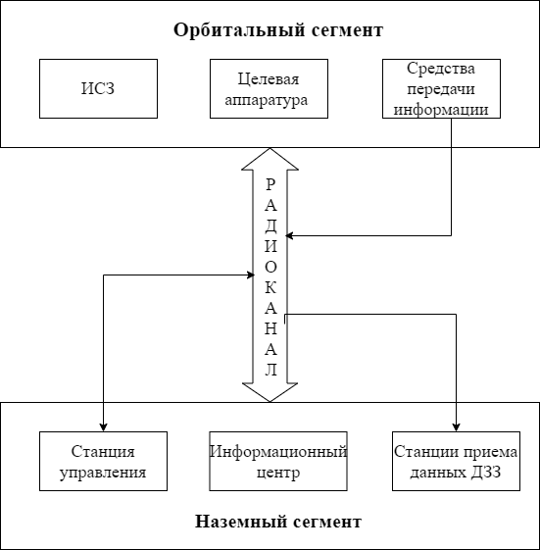

Рис. 1. *Структура системы ДЗЗ*

Все приемные станции расположены так, чтобы можно было наиболее быстрым и удобным способом получить результаты съемок для больших территорий. Таким образом снижается нагрузка на бортовые запоминающие устройства.

Для того, чтобы реализовать мониторинг земель, разрабатывается специальный комплексный план, который содержит такие сведения как: тип используемого КА; типы съемочных систем, требуемая периодичность съемок; объекты съемки с указанием географических координат границ.

## Разновидности систем ДЗЗ

В настоящее время в зависимости от применения используются определенные виды спутников. Их можно классифицировать по разным признакам. В основном приборы дистанционного зондирования делят на активные и пассивные.

Каждый активный датчик в дистанционном зондировании направляет свой сигнал на объект, а затем проверяет ответ – полученное количество. Большинство устройств используют микроволны, поскольку они относительно невосприимчивы к погодным условиям. Активные методы дистанционного зондирования отличаются тем, что они передают (свет или волны) и что они определяют (например, расстояние, высоту, атмосферные условия и т.д.).

Радар - это датчик, помогающий определять дальность с помощью радиосигналов. Его специфической особенностью является антенна, излучающая импульсы. Когда поток энергии в радиолокационном активном дистанционном зондировании сталкивается с препятствием, он в некоторой степени рассеивается обратно к датчику. Основываясь на его количестве и времени в пути, можно оценить, как далеко находится цель.

Лидар определяет расстояние с помощью света. Лидарное активное дистанционное зондирование подразумевает передачу световых импульсов и проверку полученного количества. Местоположение цели и расстояние определяются путем умножения времени на скорость света.

Лазерный высотомер измеряет высоту с помощью лидера.

Дальномерные приборы оценивают дальность либо с помощью одного или двух идентичных устройств на разных платформах, посылающих сигналы друг другу.

Эхолот изучает погодные условия вертикально, испуская импульсы, в случае, если он попадает в активную категорию.

Скаттерометр - это специальное устройство для измерения отраженного (обратно рассеянного) излучения.

Помимо множества реализаций, активные удаленные датчики в основном не имеют ограничений в отношении условий исследования. Активные типы систем дистанционного зондирования полностью функционируют в любое время суток, поскольку они не требуют солнечного света и относительно независимы от атмосферных рассеяний.

Эхолоты помогают в разработке прогнозов погоды с вертикальными профилями влажности, осадков, температуры и отсутствия/присутствия облаков.

Пассивные датчикиобнаруживают естественную энергию (излучение), которая излучается или отражается наблюдаемым объектом. Отраженный солнечный свет является наиболее распространенным источником излучения, измеряемого пассивными датчиками.

Пассивные датчики в дистанционном зондировании не направляют собственную энергию на исследуемый объект или поверхность, в отличие от активных. Пассивное дистанционное зондирование зависит от естественной энергии (солнечных лучей), отражаемой целью. По этой причине его можно наносить только при правильном солнечном свете, иначе отражать будет нечего.

Пассивное дистанционное зондирование использует мультиспектральные или гиперспектральные датчики, которые измеряют полученное количество с помощью нескольких комбинаций диапазонов. Эти комбинации различаются количеством каналов (две длины волн и более). Диапазон диапазонов включает спектры в пределах и за пределами человеческого зрения (видимый, ИК, NIR, TIR, микроволновый).

Наиболее популярными примерами устройств пассивного дистанционного зондирования являются различные типы радиометров или спектрометров.

Названия приборов четко определяют, что они измеряют:

* спектрометр различает и анализирует спектральные полосы;
* радиометр определяет мощность излучения, излучаемого объектом в определенных диапазонах частот (видимый, ИК, СВЧ);
* спектрорадиометр определяет мощность излучения в нескольких диапазонах частот;
* гиперспектральный радиометр работает с наиболее точным типом пассивного датчика, который используется в дистанционном зондировании. Благодаря чрезвычайно высокому разрешению он различает сотни чрезвычайно узких спектральных полос в видимой, NIR и MIR областях;
* визуализирующий радиометр сканирует объект или поверхность для воспроизведения изображения;
* эхолот воспринимает атмосферные условия вертикально;
* акселерометр обнаруживает изменения скорости в единицу времени (например, линейные или вращательные).

Классификация микроволнового зондирования включает активный и пассивный типы и основана на принципе либо передачи и приема сигналов, либо только приема. Дифференциация заключается в длине волны. В данном конкретном случае он варьируется от 1 см до 1 м. В отличие от более коротких длин волн, они прорываются практически через любые атмосферные условия, кроме сильных дождей. Их невосприимчивость к аэрозолям позволяет осуществлять мониторинг практически в любую погоду и в любое время.

Пассивное микроволновое зондирование проверяет микроволновые излучения от целей. Пассивный датчик, такой как радиометр или сканер, различает естественную энергию и записывает ее, с той разницей, что его антенна обнаруживает, в частности, микроволны, а не другие более короткие волны. Метод позволяет специалистам понять температуру и влажность мишени с помощью определенных корреляций с количеством излучения.

Энергия, обнаруживаемая датчиком этого типа, излучается, передается или отражается.

Активные микроволновые датчики излучают свой собственный сигнал на цель и проверяют отскочившее количество. Различные свойства обратного рассеяния различных целей, а также время в пути позволяют очертить их и определить расстояние, зная, сколько времени требуется сигналу для перемещения туда и обратно. Количество также зависит от угла освещения и ровности/шероховатости поверхности.

Наиболее типичным примером таких устройств является радар (работающий с микроволнами).

Также каждая из платформ спутниковых датчиков характеризуется диапазонами длин волн, используемыми для получения изображений, пространственным разрешением датчика, зоной покрытия и временным охватом, т. е. тем, насколько часто данное местоположение на поверхности земли может быть отображено системой визуализации.

Разрешение изображения относится к потенциальной детализации, обеспечиваемой изображениями. В дистанционном зондировании мы имеем в виду три типа разрешения: пространственное, спектральное и временное.

Пространственное разрешение относится к размеру наименьшего объекта, который может быть обнаружен спутниковым датчиком или отображен на спутниковом изображении. Обычно он представлен в виде одного значения, представляющего длину одной стороны квадрата. Например, пространственное разрешение 250 м означает, что один пиксель представляет собой площадь 250 на 250 метров на Земле.

С точки зрения пространственного разрешения системы спутниковой визуализации можно классифицировать на:

* системы с низким разрешением (приблизительно 1 км или более);
* системы среднего разрешения (приблизительно от 100 м до 1 км);
* системы с высоким разрешением (приблизительно от 5 м до 100 м);
* системы с очень высоким разрешением (приблизительно 5 м или менее).

Спектральное разрешение относится к способности спутникового датчика измерять определенные длины волн электромагнитного спектра. Чем тоньше спектральное разрешение, тем уже диапазон длин волн для конкретного канала или полосы частот.

Временное разрешение относится к времени между изображениями. Возможности спутников чаще предоставлять изображения одного и того же географического района резко возросли с начала космической эры.

## Диапазоны сканирования систем ДЗЗ

Дистанционное зондирование основано на измерении электромагнитной энергии (ЭМ). ЭМ-энергия может принимать несколько форм. Наиболее важным источником электромагнитной энергии на поверхности Земли является Солнце, которое обеспечивает нас светом (видимым), теплом и ультрафиолетовым излучением. Многие датчики, используемые в дистанционном зондировании, измеряют отраженный солнечный свет. Однако некоторые датчики обнаруживают энергию, излучаемую самой Землей, или обеспечивают ее собственной энергией. Базовое понимание энергии ЭМ, ее характеристик и его взаимодействие необходимо для понимания принципа работы удаленного датчика. Эти знания также необходимы для правильной интерпретации данных дистанционного зондирования. Между дистанционным датчиком и поверхностью Земли находится атмосфера, которая влияет на энергию, поступающую от поверхности Земли. поверхность к датчику.

Электромагнитная энергия может быть смоделирована двумя способами: волнами или частицами, несущими энергию, называемыми фотонами. В волновой модели считается, что электромагнитная энергия распространяется в пространстве в виде синусоидальных волн. Этиволны характеризуются электрическими (E) и магнитными (M) полями, которые перпендикулярны друг другу. По этой причине используется термин электромагнитная энергия.

Вибрация обоих полей перпендикулярна направлению движения волны (рисунок 2). Оба поля распространяются в пространстве со скоростью света, которая составляет приблизительно 299 790 000 м/с.

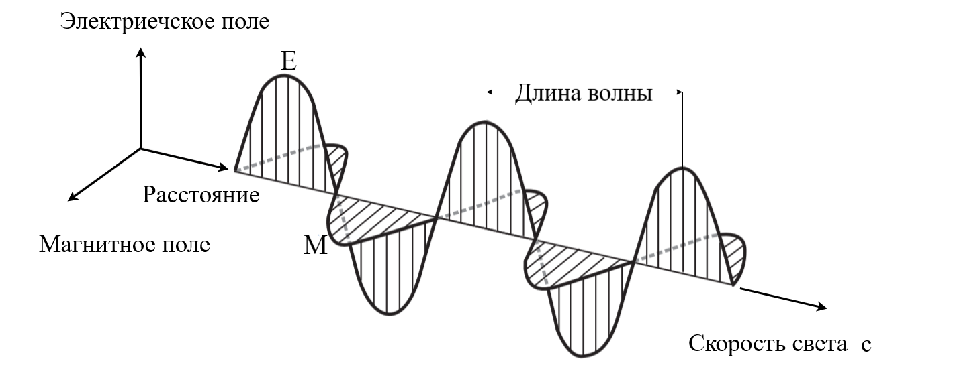

Рис. 2. *Волновая модель электромагнитного излучения*

Одна из характеристик электромагнитных волн особенно важна для понимания дистанционного зондирования. Это длина волны λ, которая определяется как расстояние между последовательными гребнями волн. Длина волны измеряется в метрах, нанометрах или микрометрах.

Частота, , - это количество циклов волны, проходящей через фиксированную точку в течение определенного периода времени. Поскольку скорость света постоянна, длина волны и частота обратно пропорциональны друг другу:



. (1)

Чем короче длина волны, тем выше частота. И наоборот, чем длиннее длина волны, тем ниже частота.

Большинство характеристик энергии ЭМ можно описать с помощью "волновой" модели. Однако для некоторых целей ЭМ-энергия более удобно моделируется теорией частиц, в которой ЭМ-энергия состоит из дискретных единиц, называемых "фотонами". Этот подход используется при количественной оценке количества энергии, измеряемой мультиспектральным датчиком.

Количество энергии, удерживаемой фотоном определенной длины волны, затем задается по формуле:

, (2)



где *Q*- энергия фотона, *h*- постоянная Планка и - частота (Гц). Из уравнения (2) следует, что чем длиннее длина волны, тем ниже ее энергетическое содержание. Важным следствием для дистанционного зондирования является то, что труднее измерить энергию, излучаемую в более длинных длинах волн, чем в более коротких длинах волн.



Все вещества с температурой выше абсолютного нуля (0 К) излучает электромагнитную энергию за счет молекулярного возбуждения. Возбуждение - это движение молекул. Это означает, что Солнце, а также Земля излучают энергию в виде волн. Материя, способная поглощать и переизлучать всю ЭМ-энергию, которую она получает, известна как черное тело. Для черных тел излучательная и поглощательная способности равны 1.

Количество энергии, излучаемой объектом, зависит от его абсолютной температуры и излучательной способности и является функцией длины волны. В физике этот принцип определяется законом Стефана-Больцмана. Черное тело излучает континуум длин волн. Излучение, испускаемое черным телом при различных температурах. Более высокая температура соответствует большему вкладу более коротких длин волн.

Оптическая часть спектра ЭМ относится к той части спектра ЭМ, в которой оптические явления отражения и преломления могут быть использованы для фокусировки излучения. Оптический диапазон простирается от рентгеновских лучей (0,02 мкм) через видимую часть электромагнитного спектра до дальнего инфракрасного диапазона (1000 мкм) включительно. УФ часть спектра имеет самые короткие длины волн, которые имеют практическое применение для дистанционного зондирования. Это излучение находится за пределами фиолетовой части видимого длины волн. Некоторые материалы земной поверхности, в частности горные породы и минералы, излучают или флуоресцируют видимый свет при освещении ультрафиолетовым излучением. Диапазон СВЧ охватывает длины волн от 1 мм до 1 м. Видимая область спектра обычно называется "светом".Он занимает относительно небольшую часть в ЭМ спектре. Важно отметить, что это единственная часть спектра, которую мы можем связать с понятием цвета. Синий, зеленый и красный известны как основные цвета или длины волн видимого спектра.

Более длинные длины волн, используемые для дистанционного зондирования, находятся в тепловой инфракрасной и микроволновой областях. Тепловое инфракрасное излучение дает информацию о температуре поверхности. Температура поверхности может быть связана, например, с минеральным составом горных пород или состоянием растительности.

Спектральное разрешение относится к способности спутникового датчика измерять определенные длины волн электромагнитного спектра. Чем тоньше спектральное разрешение, тем уже диапазон длин волн для конкретного канала или полосы частот.

С точки зрения спектральных областей, используемых при сборе данных, системы спутниковой визуализации можно классифицировать на:

* оптические системы визуализации (включают видимые, ближние ИК и коротковолновые ИК системы);
* тепловизорные системы;
* радиолокационные системы визуализации с синтезированной апертурой.

Оптические/тепловизорные системы могут быть классифицированы в зависимости от количества используемых спектральных полос:

* моноспектральные или панхроматические (один диапазон длин волн, "черно-белое", изображение в сером масштабе) системы;
* мультиспектральные (несколько спектральных диапазонов) системы;
* сверхспектральные (десятки спектральных полос) системы;
* гиперспектральные (сотни спектральных полос) системы.

Системы радиолокационной визуализации с синтезированной апертурой могут быть классифицированы в соответствии с комбинацией частотных диапазонов и режимов поляризации, используемых при сборе данных, например:

* одночастотный (L-диапазон или C-диапазон или X-диапазон);
* множественная частота (комбинация двух или более частотных диапазонов);
* одиночная поляризация (VV или HH или HV);
* множественная поляризация (комбинация двух или более режимов поляризации).

## Описание космического аппарата «Электро-Л»

Космическая система «Электро-Л» - геостационарная метеорологическая миссия, разрабатываемая Росгидрометом и Роскосмосом. Космический аппарат (рисунок 3), также называемый Electro-1, запущен 31 октября 1994 года. Общие цели миссии «Электро-Л» заключаются в следующем:

* + предоставление на оперативной основе мультиспектральных изображений (гидрометеорологических данных) атмосферы (включая затянутое облаками небо) и земной поверхности в пределах зоны покрытия (видимый диск) космического аппарата;
  + сбор гелиосферных, ионосферных и магнитосферных данных;
  + предоставление необходимых услуг связи для передачи/обмена всеми данными с наземным сегментом;
  + предоставление услуг КОСПАС/САРСАТ.

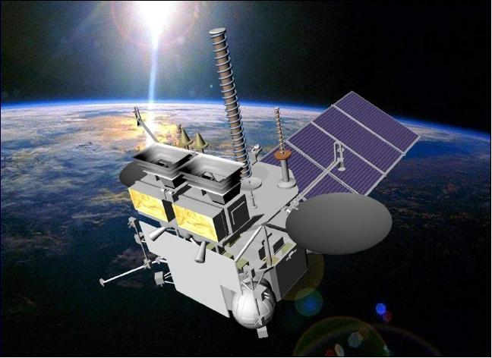

Рис. 3. *Авторский макет космического аппарата "Электро-Л"*

Космическая система "Электро-Л" проектируется и строится Московским научно-производственным объединением имени С.А. Лавочкина. В космической системе используется так называемая платформа «навигатор», шина общего назначения, стабилизированная по трем осям. Развертываемая солнечная батарея обеспечивает мощность 1,7 кВт. Общая масса космического аппарата составляет около 1766 кг (масса полезной нагрузки 550 кг). Длина и ширина – 5,5 м и 2.5 м соответственно. Расчетный срок службы составляет 10 лет.

Космический аппарат «Электро-Л» № 1 был запущен 20 января 2011 года на ракете-носителе "Зенит-2" с разгонным блоком "Фрегат-СБ" с космодрома Байконур, Казахстан.

Геостационарная орбита в номинальном положении 76º к востоку (в экваториальной плоскости над Индийским океаном).

Разрешение на местности (м):

* 1000 (в видимом диапазоне);
* 4000 (в инфракрасном диапазоне)

Бортовая аппаратура:

* гелиогеофизический аппаратурный комплекс (ГГАК-Э);
* бортовой радиотехнический комплекс (БРТК);
* бортовую систему сбора данных (БССД).

## Значимость цветных снимков для дешифрования

Спутниковый снимок содержит подробную информацию о состоянии объектов на поверхности земли в момент съемки. Дешифрование - это процесс изучения снимков для идентификации объектов и оценки их значимости. Целью дешифрования является установление связи географических структур на поверхности Земли с их изображением на снимке, а конечным результатом является тематическая карта территории, представленная на снимке.

Для дешифрования используются специальные методы и дополнительные данные, полученные из различных источников – карт, отчетов о полевых исследованиях и результатов анализа изображений для одной и той же области. На основе анализа перечисленных источников устанавливаются классы объектов, которые должны быть выделены в исходном снимке.

В целом методы извлечения информации из изображений дистанционного зондирования можно разделить на две группы.

* Извлечение информации на основе визуального анализа. Типичными примерами такого подхода являются методы визуального дешифрования землепользования или картографирования почв. Кроме того, создание/обновление топографических карт по аэрофотоснимкам основано на визуальной интерпретации.
* Извлечение информации на основе полуавтоматической обработки компьютером. Примеры включают автоматическую классификацию снимков и расчет параметров поверхности.

Интуитивным способом извлечения информации из изображений дистанционного зондирования является визуальная интерпретация изображений, которая основана на способности человека соотносить цвета и узоры на изображении с особенностями реального мира.

Визуальные методы дешифрования включают несколько способов.

* Прямой способ дешифрирования. Этот способ основан на том, что многие объекты могут быть выявлены и опознаны на снимках по прямым дешифровочным признакам, которые присущи самому изображению объектов. Прямыми признаками называют признаки, присущие самим объектам дешифрирования – рельефу, растительности, водным объектам и другим компонентам природного комплекса. К ним относятся три группы признаков: яркостные (цвет, тон); геометрические (форма, размер, тень); структурные (текстура, структура, рисунок изображения).
* Индикационный способ дешифрирования. Дешифрирование снимка выполняется на основе информации о наличии или отсутствии связанных с объектом косвенных признаков. Косвенные признаки характеризуют объект дешифрирования через какой-либо компонент природного комплекса или определенные сочетания. Основными являются тип местности и взаимосвязи объектов. Тип местности является описательной характеристикой территории, в том числе ее топографии, почвенного или растительного покрова и т. д. Тип местности и растительность характеризуют геоморфологические и ландшафтные индикаторы.

Автоматизированные методы дешифрирования состоят из методов машинной классификации снимков. Представление снимков в цифровом формате дало широкие возможности для развития методов автоматизированного дешифрирования. Проблема автоматизации дешифрирования в условиях возросшего количества данных и повышения требований к скорости анализа и интерпретации остается актуальной. Относясь к более общей проблеме распознавания образов, большинство методов сводится к машинной классификации объектов на основе формализованных дешифровочных признаков.

## Способы получения цветных изображений

В комплекс целевой аппаратуры КА «Электро-Л» входит многозональное сканирующее устройство гидрометеорологического обеспечения (МСУ-ГС). Модуль МСУ-ГС-ВД, входящий в составМСУ-ГС, обеспечивает съемку в видимоми ближнем инфракрасном диапазонах. Оптическая схема приведена на рис. 4.

Сканирование проводится зеркалом (1), оптический поток с которого попадает в две идентичные ветви. Объективы (2) каждой из ветвей развернуты на угол 4◦45' к оси визирования, поле зрения объективов 10◦, таким образом, каждый объектив обеспечивает получение изображения половины диска Земли за сеанс съемки. Далее, отразившись от зеркал (3,4), служащих для уменьшения общихгабаритов системы, излучение попадает через светофильтры (5,6,7), формирующие требуемые спектральные диапазоны, на линейные фотоприемные устройства с зарядовой связью (8,9,10). В каждой ветви линейки расположеныв плоскости изображения и разнесены по полю зрения, чем и определяется увеличенное поле зрениясистемы по кадру до 26,1◦. Для повышения радиометрической точностипредусмотрен режим калибровки, в процессе которого зеркало (1) разворачивается так, чтобыизлучение эталонного источника, пройдя через всюоптическую систему, проецировалось на ПЗС-линейках. Для каждой ветви установлена своя системакалибровки, каждая из которыхсодержит источникизлучения (14), объектив (13), светофильтр (12)и поворотное зеркало (11). Во время режима калибровки защитные крышки прибора, установленныеперед сканирующим зеркалом, закрываются.

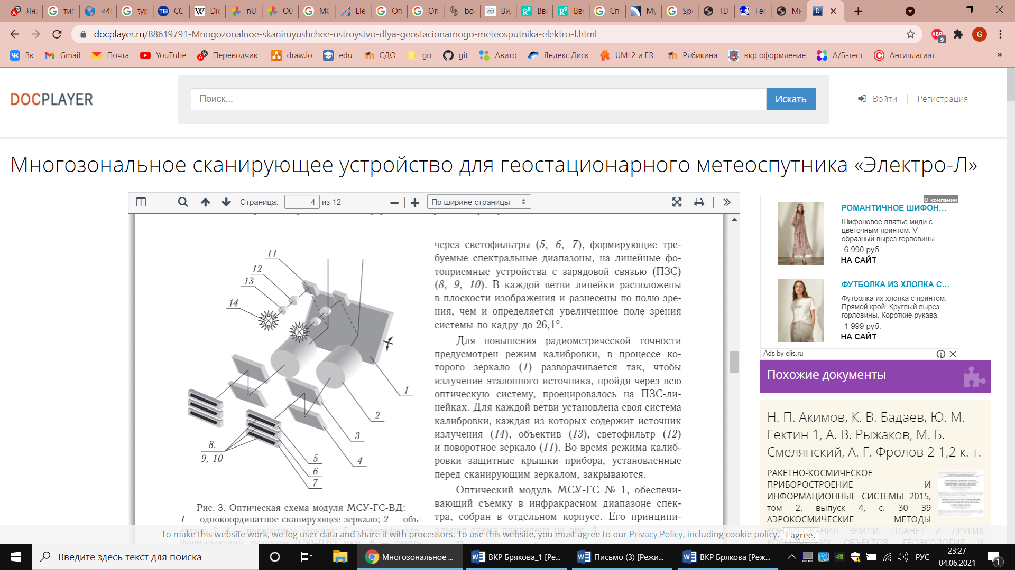

Рис. 4. *Оптическая схема модуля МСУ-ГС-ВД:1— однокоординатное сканирующее зеркало; 2—объектив;3, 4—поворотныезеркала;5— светофильтр,формирующий диапазон 0,50–0,65 мкм;6—светофильтр, формирующий диапазон 0,80–0,90 мкм;7—светофильтр, формирующий диапазон 0,65–0,80 мкм;8, 9, 10—ПЗС-линейки;11—поворотноезеркало;12— светофильтр;13—объектив;14— источник излучения*

Обработка изображений дистанционного зондирования включает такие этапы как:

* предварительная обработка;
* геометрическая коррекция;
* атмосферная коррекция;
* улучшение изображения;
* классификация изображений.

Предварительная обработка включает в себя операции с данными, которые обычно предшествуют дальнейшим манипуляциям и анализу данных изображения для извлечения конкретной информации. Эти операции направлены на исправление искаженных или ухудшенных данных изображения для создания более точного представления исходной сцены. Функции предварительной обработки обычно группируются как радиометрические или геометрические поправки

Радиометрическая коррекция включает в себя корректировку данных на наличие неровностей датчика и нежелательных сенсорных или атмосферных шумов, а также преобразование данных таким образом, чтобы они точно отображали отраженное или излученное излучение, измеренное датчиком.

Геометрические поправки включают в себя корректировку геометрических искажений, вызванных изменениями геометрии датчика Земли, и преобразование данных в координаты реального мира (например, широту и долготу) на поверхности Земли. Источниками искажений являются:

* изменение высоты;
* высота и скорость сенсорной платформы;
* кривизна Земли;
* атмосферное преломление;
* смещение сброса;
* нелинейности в развертке сигнала датчика.

Преобразование данных в координаты реального мира осуществляется путем анализа хорошо распределенных наземных контрольных точек. Это делается в два этапа.

* Привязка к местности: этот шаг включает в себя вычисление соответствующего преобразования из изображения в координаты местности.
* Геокодирование - этот шаг включает в себя подобие изображения для получения нового изображения, в котором все пиксели правильно расположены в системе координат местности.

## Алгоритмы получения цветных видеоданных

В системах дистанционного зондированияЗемли при многозональной съемке, вобщем случае, формируются разновременные снимкиподстилающей поверхности *Bk*, в нескольких зонахвидимого диапазона спектра,, где *N*– количество спектральных зон. В зависимости от задачи могут использоваться разные алгоритмы формирования цветных изображений. Ниже представлены самые популярные из них.

Для получения на их основе цветосинтезированных изображений снимки геометрически совмещаются между собой и тем самым формируются необходимые RGB-компоненты. Дело в том, что при использовании спектральных диапазонов, характерных для российских систем искажаются естественные цвета представления объектов земной поверхности. Причем основные цветовые искажения относятся к фотосинтезирующим растениям (рис. 5, а), которые представляются оранжевыми или красными оттенками. Поскольку восприятие и понимание таких изображений для большинства пользователей затруднено, то возникает задача синтеза RGB-компонент, обеспечивающих получение изображений с близкой к естественной цветовой палитрой

Отечественные КА выполняют съемку в зеленом, красном и ближнем инфракрасном диапазоне спектра. Поскольку отражающая способность фотосинтезирующих растений резко возрастает в ближнем инфракрасном диапазоне, то «окрасить» растения в зеленый цвет можно поменяв второй и третий каналы местами.

Из рис. 5, б видно, что после выполнения этой операции зелень приобретает неестественно яркий цвет, а цвет городской застройки также становится непривычным для восприятия.

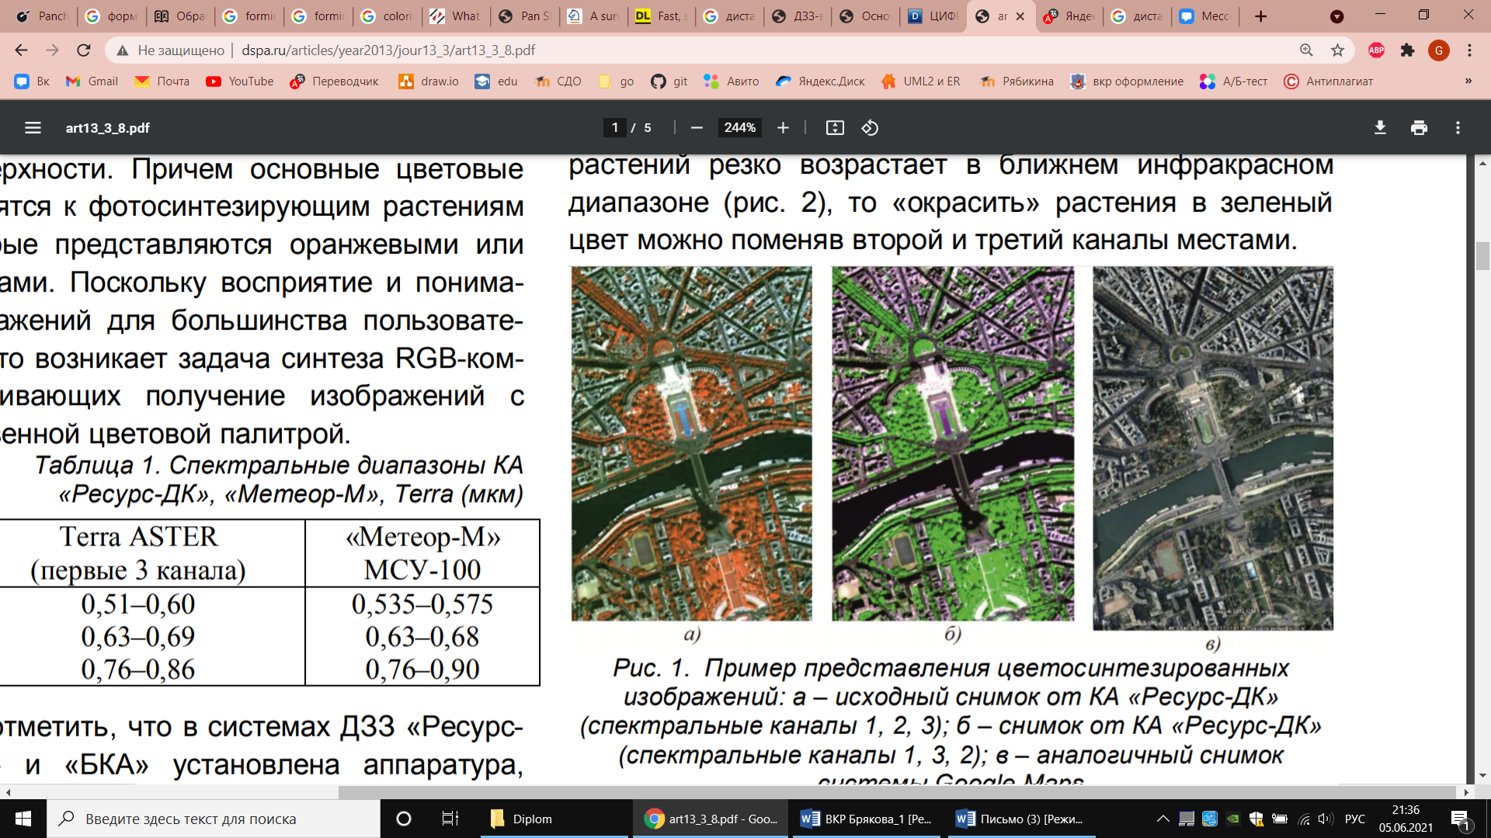

Рис. 1. *Пример представления цветосинтезированных изображений: а – исходный снимок от КА «Ресурс-ДК» (спектральные каналы 1, 2, 3); б – снимок от КА «Ресурс-ДК» (спектральные каналы 1, 3, 2); в – аналогичный снимок системы Google Maps*

Например, многозональная съемочная система (МСС) формирует изображения в спектральных зонах0,54–0,6 мкм, 0,63–0,69 мкм, 0,69–0,72 мкм, 0,72–0,86 мкмс пространственным разрешением 10,5 м, а панхроматическая съемочная система– в спектральномдиапазоне 0,52–0,85 мкм обеспечивает получение изображений с пространственным разрешением 2,3 м. Поэтому главным требованием при комплексировании панхроматических и спектрозональных снимков являетсясохранение пространственного разрешения синтезируемого цветного снимка и цветовых компонент,характерных для многозонального изображения. Будем считать, что панхроматический снимок *Bp* испектрозональные изображения *Bk*геометрически совмещены с субпиксельной точностью. Кроме того, компоненты *Bk*за счет интерполяции преобразованы кмасштабу панхроматического снимка. Тогда одним изизвестных подходов по формированию спектрозональных компонент является модуляционный алгоритм:

, (3)



где , , – первый, второй и третий каналы цветосинтезированного изображения D. В соответствии этим алгоритмом искомые составляющие *Dk*рассчитываются как:



. (4)

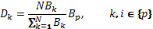

Экспериментальные исследования показали, что модуляционный алгоритм не приводит к потере пространственного разрешения синтезированного цветногоснимка. Однако, цветовая палитра нового изображения отличается от исходногоспектрозонального снимка (рис. 6, а).

В этой связи проанализируем алгоритм раскраски панхроматического снимка без искажения цветовых составляющих снимка. В указанном алгоритме сначала выполняется преобразование текущего цветового пространства в гиперсферическое цветовое пространство по формулам:

(5)

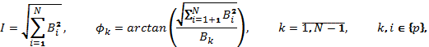

где *kφ* – угловые компоненты гиперсферического цветового пространства. Затем необходимо выровнять яркости панхроматического снимка и интенсивности *I*. Для этого воспользуемся более простыми соотношениями, чем в первоисточнике:

(6)

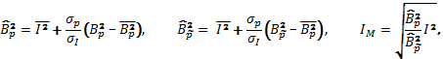

где– выровненная яркость пикселя панхроматического изображения; –яркость пикселя панхроматического снимка, сглаженного с использованием скользящего окна размером 7×7 пикселей;, – средние значения яркости изображений и соответственно; *σI* , *σp* – среднеквадратические отклонения снимков и соответственно; *IM* – модифицированное значение интенсивности.

При этом происходит некоторая потеря разрешения, полученного цветосинтезированного изображения по отношению к панхроматическому снимку высокого разрешения. Поэтому для повышения разрешения выполним повышение четкости компоненты *IM*по формуле

, (7)



где ⊗ – операция свертки с маской размытия *h* размером 3×3 элемента,– интенсивность повышенной четкости. Коэффициент «1,5» выбран из расчета исключения появления артефактов. Далее выполняется обратное преобразование в исходное цветовое пространство, но вместо интенсивности *I* в формулу подставляется модифицированная компонента.

(8)



Пример работы модифицированного алгоритма гиперсферического раскрашивания показан на рисунке (рис. 6, в), из которого следует, что детальность снимка по сравнению со снимком от МСС стала выше, цвета снимка сохранены. Этот факт подтверждают эксперименты по вычислению линейного разрешения на местности нового спектрозонального изображения *Dk*.

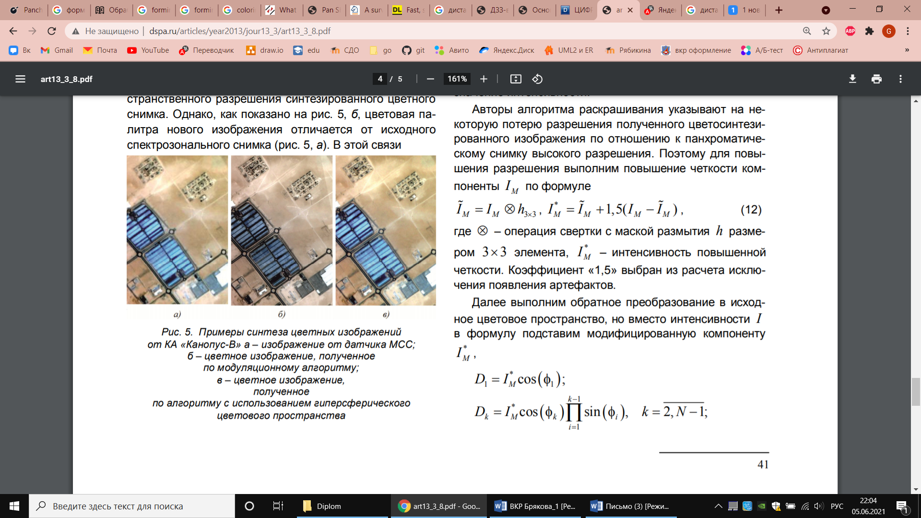

Рис. 6. *Примеры синтеза цветных изображений а – изображение от датчика МСС; б – цветное изображение, полученное по модуляционному алгоритму; в – цветное изображение, полученное по алгоритму с использованием гиперсферического цветового пространства*

## Алгоритмы объединения (комплексирования) данных от изображений разных спектральных диапазонов

Актуальной является задача выделения интересных объектов на одном изображении и перенос их на другое. Выделять объекты можно по порогу, с использованием нечеткой логики или нейронных сетей и т.п. Самым простым и в то же время автоматическим способом является высокочастотная фильтрация, в результате которой выделяются только контура (границы) объектов.

Фильтр низких частот предназначен для выделения больших однородных областей одинакового тона и уменьшения мелких деталей в изображении. Он служит для сглаживания изображения. Фильтры низких частот очень полезны для уменьшения случайного шума. Фильтры высоких частот делают обратное и служат для повышения резкости появления мелких деталей на изображении.

Используется низкочастотный фильтр (9) апертурой 3х3, сумма всех элементов которого равна 1. И операция свертки выполняется по формуле (10)

, (9)

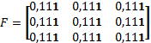

, (10)

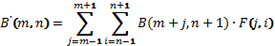

где *В(m,n)* - это исходное изображение, *В’(m,n) –* полученная низкочастотная составляющая часть изображения, *m* - номер строки, а *n* - номер столбца.

Затем для получения высокочастотной составляющей поэлементно вычитаем из исходного снимка его низкочастотную часть:

, (11)



где *D(m,n)* - высокочастотная составляющая часть изображения. Поскольку изображения на компьютере имеют диапазон изменения яркости от 0 до 255, а в результате вычитания может получиться отрицательное число, то надо прибавить 127.

Перед объединением изображений их надо привести к одному масштабу. Это можно сделать с помощью интерполяции.

Существует три распространенных метода:

* интерполяция по ближайшей окрестности,
* билинейная интерполяция
* бикубическая интерполяция.

При первом способе - интерполяция по ближайшей окрестности - используется цифровое значение пикселя исходного изображения, которое находится ближе всего к новому местоположению пикселя в исправленном изображении. Это самый простой метод, который не изменяет исходные значения, но может привести к дублированию некоторых значений пикселей, в то время как другие будут потеряны. Этот способ описывается формулой (12). Сначала заполняются узловые точки, затем определяем яркость точек, у которых координаты не кратны четырем:

,(12)

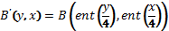

где *B(y,x) –* исходное изображение, *B'(y,x) –* увеличенный в 4 раза снимок, *ent -* целая часть от деления.

Второй способ - билинейная интерполяция. Яркость точки определяется по четырем соседним (рисунок 7) обратно пропорционально расстоянию. Результат интерполяции принимает средневзвешенное значение четырех пикселей в исходном изображении, ближайшем к новому местоположению пикселя. Процесс усреднения, который изменяет исходные значения пикселей и создает совершенно новые цифровые значения в выходном изображении, представлен формулой (13).

. (13)

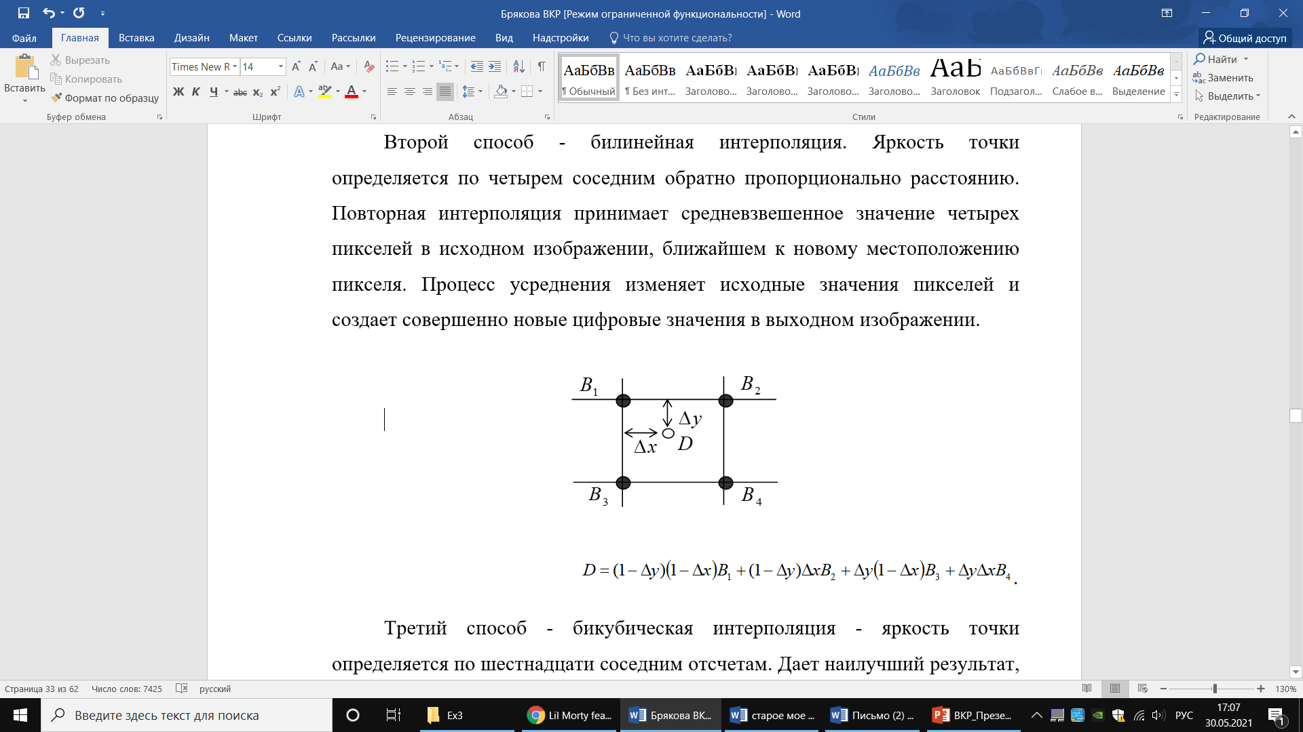

Рис. 7. *Присвоение яркости точки при билинейной интерполяции*

Третий способ - бикубическая интерполяция - яркость точки определяется по шестнадцати соседним отсчетам. Дает наилучший результат, но более сложен в реализации. Чтобы вычислить средневзвешенное расстояние блока из шестнадцати пикселей от исходного изображения, которое окружает новое местоположение выходного пикселя.

Самый простой способ комплексирования видеоданных путем сложения соответствующих компонентов элементов изображений.

Пусть - цветное изображение видимого диапазона. - высокочастотные составляющие цветного теплового снимка. Тогда цветовые компоненты результата комплексирования можно сформировать так:



*,* (14)

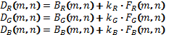

где - коэффициенты, характеризующие степень переноса тепловой информации (подбираются эмпирически в диапазоне от 0,2 до 0,9).



Улучшение изображения-это его модификация для изменения его воздействия на зрителя. Большинство операций улучшения искажают исходные цифровые значения.

Методы улучшения изображения:

* повышение контрастности;
* частотная фильтрация;
* нормирование полосы;

## Выводы к разделу 2

В данной главе выпускной квалификационной работы представлены как общие теоретические сведения о дистанционном зондировании Земли, так и применение, структура, виды и диапазоны сканирования систем ДЗЗ. Рассмотрен КА «Электро-Л» с космическими снимками которого производится работа в следующей главе. Так же описываются актуальные способы получения, обработки, объединения цветных изображений и алгоритмы получения цветных видеоданных.

# ПРОГРАММНАЯ РЕАЛИЗАЦИЯ

## 3.1. Обзор языка программирования Python

Python-это интерпретируемый объектно-ориентированный язык программирования высокого уровня с динамической семантикой. Его высокоуровневые встроенные структуры данных в сочетании с динамической типизацией и динамической привязкой делают его очень привлекательным для быстрой разработки приложений, а также. Простой и легкий в освоении синтаксис Python подчеркивает читаемость и, следовательно, снижает затраты на обслуживание программы. Python поддерживает модули и пакеты, что способствует модульности проектов и повторному использованию кода. Интерпретатор Python и обширная стандартная библиотека доступны в исходном или двоичном виде.

Поскольку нет шага компиляции, цикл редактирования-тестирования-отладки невероятно быстр. Отладка программ на Python проста: ошибка или плохой ввод никогда не вызовет ошибки сегментации. Вместо этого, когда интерпретатор обнаруживает ошибку, он вызывает исключение. Когда программа не улавливает исключение, интерпретатор печатает трассировку стека. Отладчик исходного уровня позволяет проверять локальные и глобальные переменные, вычислять произвольные выражения, устанавливать точки останова, шагать по строке кода за раз и так далее.

Преимущества Языка Python

1. Python-это язык программирования высокого уровня с английским синтаксисом. Это облегчает чтение и понимание кода.

2.Повышение производительности труда. Python-очень продуктивный язык.Благодаря простоте языка Python, разработчики могут сосредоточиться на решении своей проблемы и им не нужно тратить слишком много времени на понимание синтаксиса или поведение языка программирования.

3. Python-это интерпретируемый язык, который означает, что Python непосредственно выполняет код строка за строкой. В случае какой-либо ошибки он останавливает дальнейшее выполнение и сообщает о возникшей ошибке. Pythonпоказывает только одну ошибку, даже если программа имеет несколько ошибок, что облегчает отладку.

4. Динамическая типизация. Pythonне знает тип переменной, пока мы не запустим код. Он автоматически назначает тип данных во время выполнения. В связи с чем программисту не нужно беспокоиться об объявлении переменных и их типов данных.

5. Свободный и открытый исходный код. Python поставляется под одобренной OSI лицензией с открытым исходным кодом. Это делает его бесплатным для использования и распространения.

6. Обширная поддержка библиотек. Стандартная библиотека языка Python огромна, вы можете найти почти все функции, необходимые для решения той или иной задачи.

7. Портативность. Во многих языках, таких как C/C++, вам необходимо изменить код, чтобы запустить программу на разных платформах. Код на Python можно написать один раз его в любой системе/платформе.

Недостатки Языка Python

1. Медленная скорость. Выше упоминалось, что в Python-это интерпретируемый язык и динамически типизированный язык. Построчное выполнение кода часто приводит к медленному выполнению. Динамическая сущность Python и также отвечает за медленную скорость, потому что приходится выполнять дополнительную работу при выполнении кода. Таким образом, в Python не используется для целей, где скорость является важным аспектом проекта.

2. Неэффективная память. Чтобы обеспечить простоту разработчику, Python должен сделать небольшой компромисс. Язык программирования Python и использует большой объем памяти. Это может быть недостатком при создании приложений, когда предпочтением является оптимизация памяти.

3. Ошибки во время выполнения. Python-это динамически типизированный язык, поэтому тип данных переменной может изменяться в любое время. Поэтому программистам на языке Python необходимо провести тщательное тестирование приложений.

Python-это простой, универсальный и полный язык программирования. Это отличный выбор как для начинающих, так и для профессионалов.Хотя у него есть некоторые недостатки, но тем не менее, его преимущества превышают недостатки.

## Библиотека PIL

Библиотека изображений Python добавляет возможности обработки изображений в интерпретаторе Python.

Эта библиотека обеспечивает обширную поддержку форматов файлов, эффективное внутреннее представление и довольно мощные возможности обработки изображений.

Основная библиотека изображений предназначена для быстрого доступа к данным, хранящимся в нескольких основных форматах пикселей. Это обеспечивает простое и эффективное обращение к каждому пикселю практически любого доступного формата изображения.

В работе данная библиотека является основным инструментом обработки изображения. Благодаря ей возможно создание цветного изображения, путем сопоставления значений видимых диапазонов в RGB формат.

Так же, сопоставляя значения температурных кодов, с тепловой RGB-шкалой, возможно преобразование ИК изображений в тепловые, понятные для наблюдателя вида.

В задаче со сжатием и комплексированием данная библиотека была адаптирована под формулы сжатия и комплексирования, что помогло правильно рассчитать и визуализировать полученный результат

## Описание программы

В данной выпускной квалификационной работе была спроектирована и разработана программа, решающая 4 задачи, а именно:

1. Получение одного цветного изображения из трех изображений видимых каналов КА «Электро-Л».
2. Придание температурной раскраски ИК-изображениям КА «Электро-Л».
3. Масштабирование каналов тепловых изображений путем интерполяции.
4. Комплексирование тепловых и цветных изображений.

Процесс импортирования библиотек вынесен в отдельный модуль.

Код всех модулей программы представлен в приложении А. Общая схема программы представлена на рисунке 8.

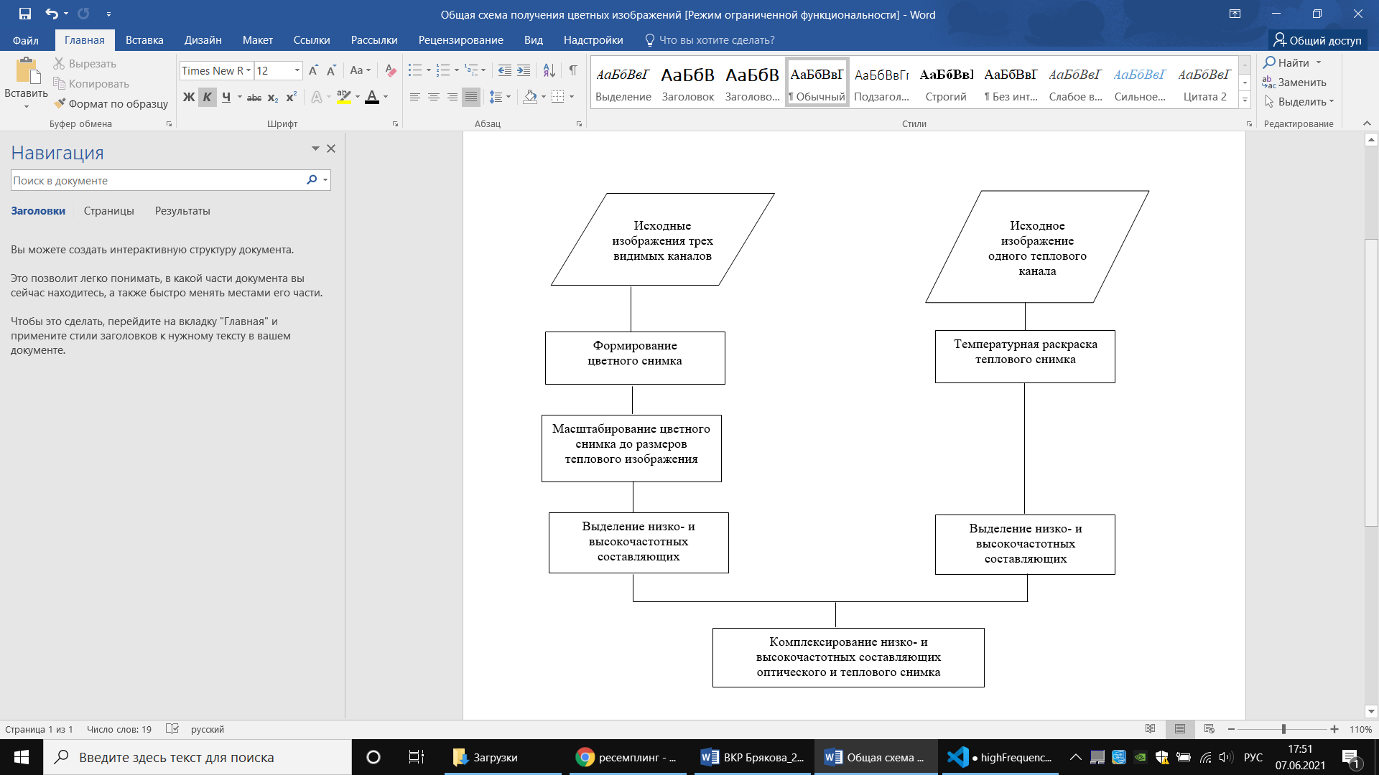

Рис.8. *Общая схема получения цветных изображений*

## Получение цветного изображения

С КА «Электро-Л» было получено три изображения различных видимых диапазонов (рисунок 9). Все эти изображения имеют формат LAB. Каждый пиксель этих изображений кодируется одним числом от 0 до 255. Соответствующие значения пикселей были совмещены в виде кортежа данных (image1, image2, image3) и помещены в RGB пиксели нового, цветного изображения (рисунок 10). Блок-схема данного модуля показана на рисунке 11. Окно работающей программы представлено на рисунке 12.

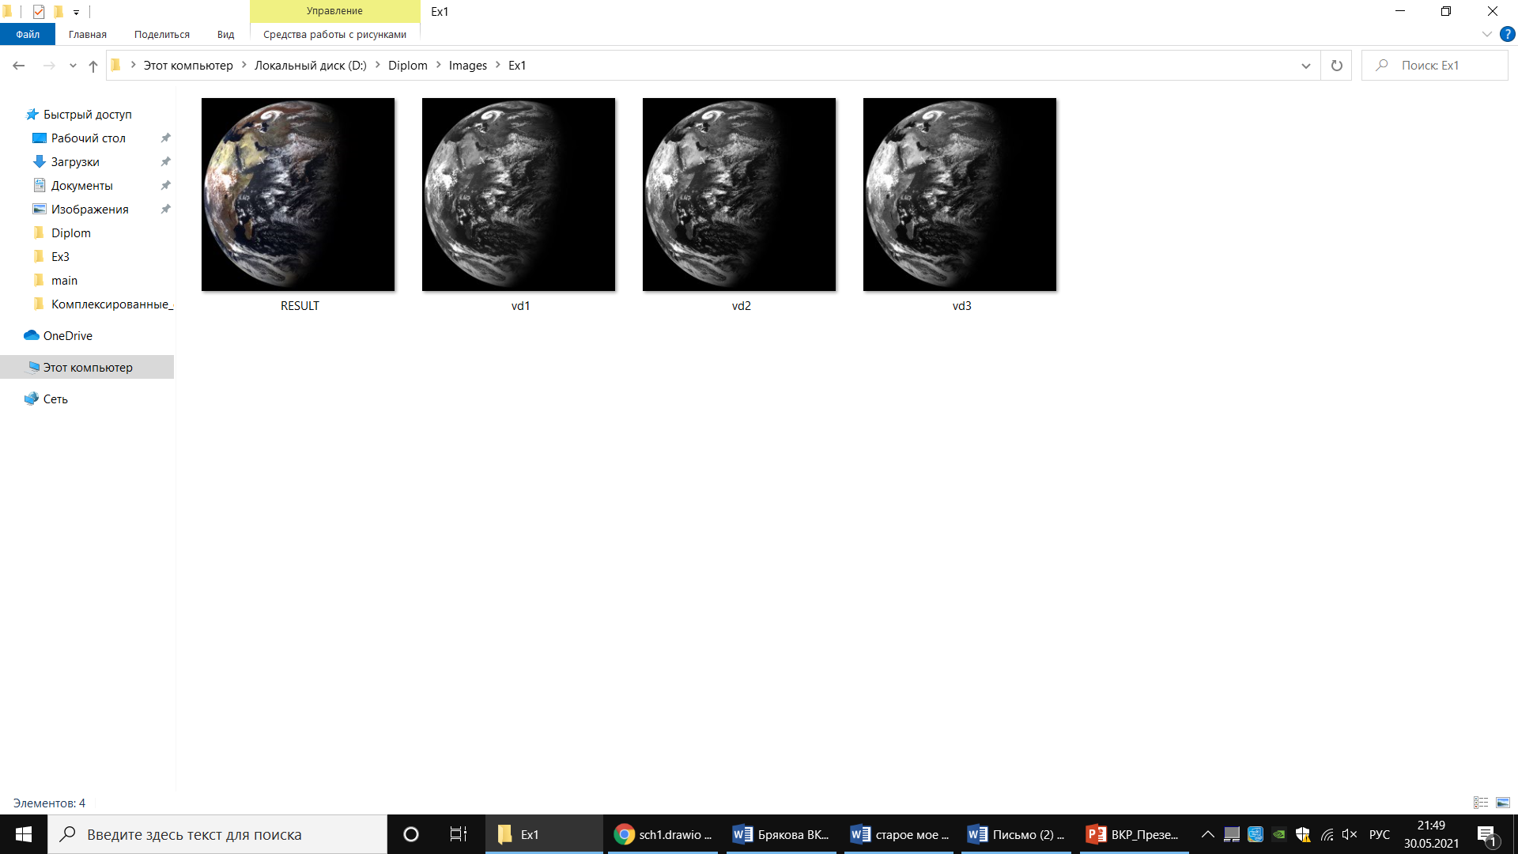

Рис.9. *Изображения различных видимых диапазонов*

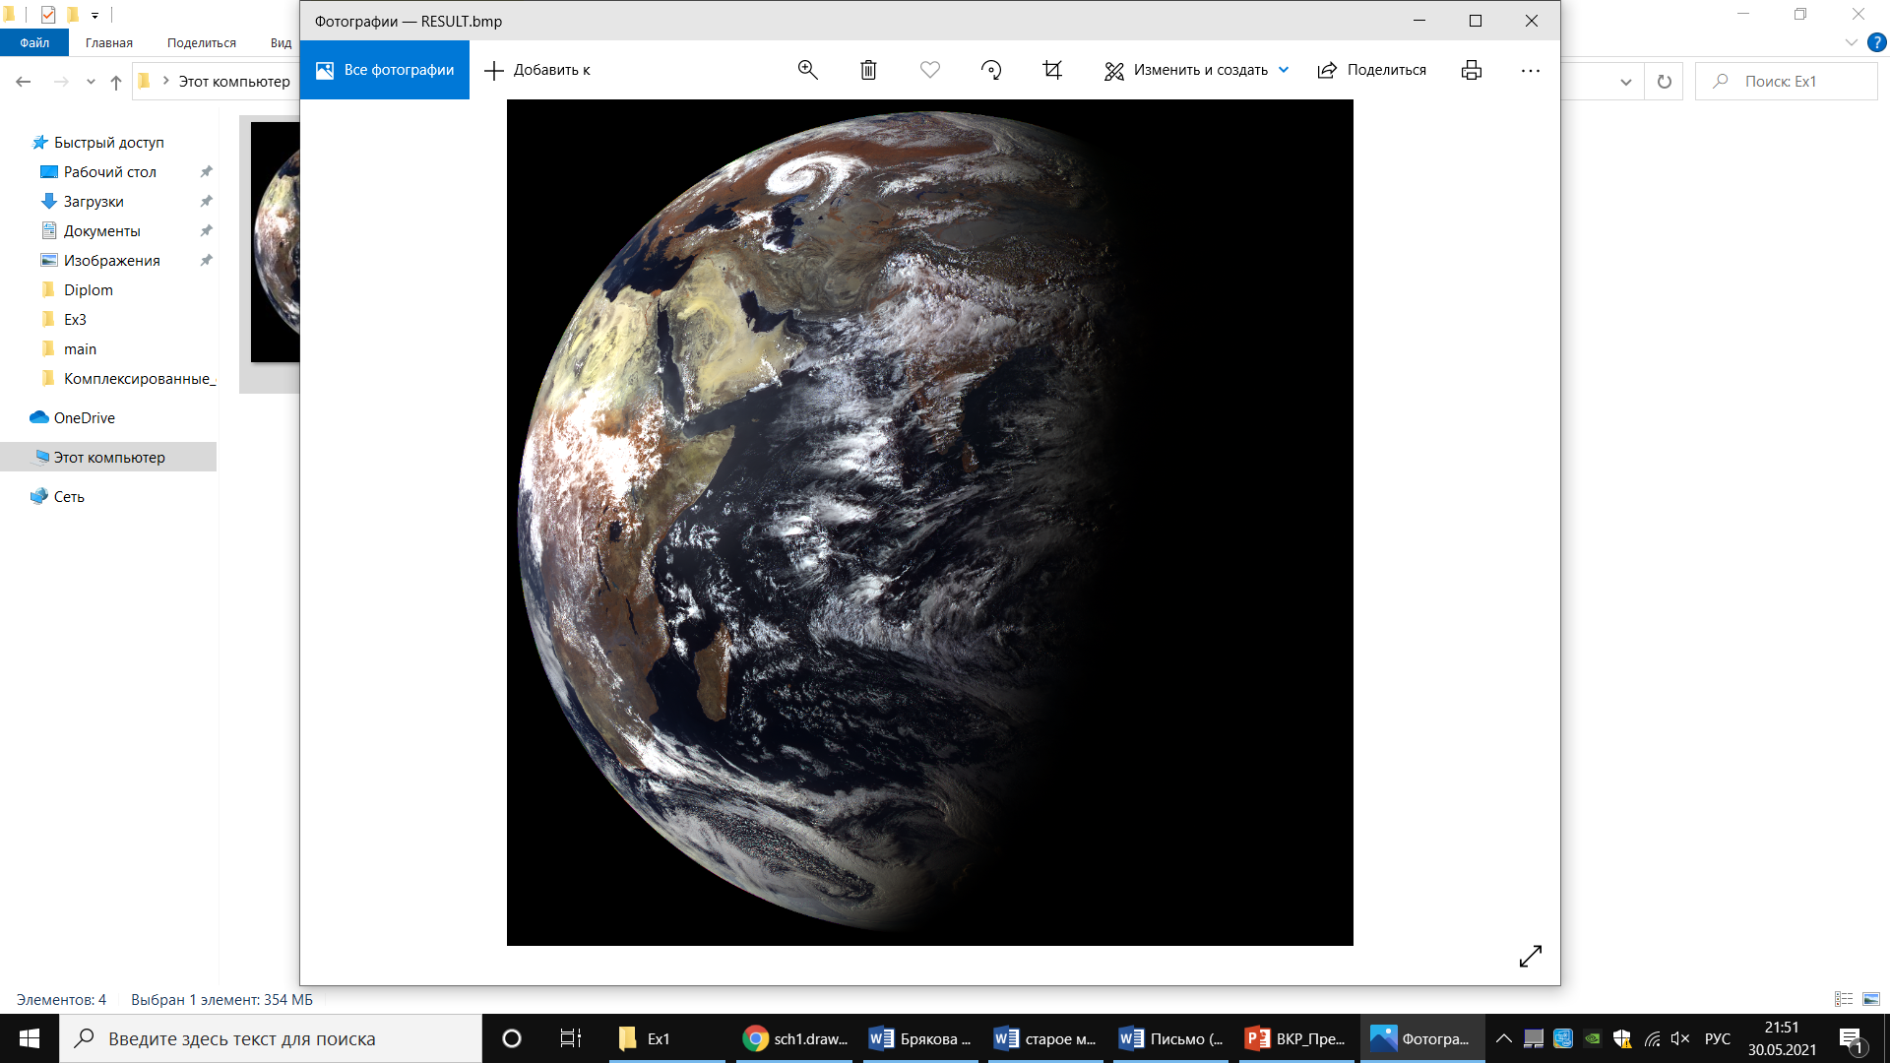

Рис.10. *Итоговое цветное изображение*

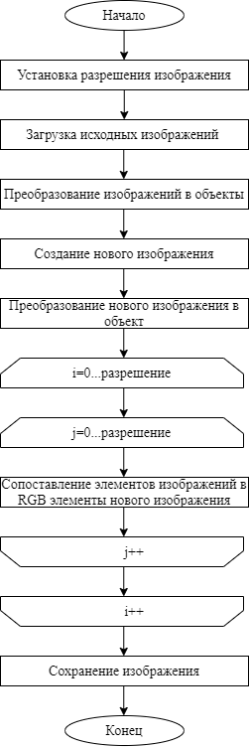

Рис.11. *Блок-схема алгоритма получения цветного изображения*

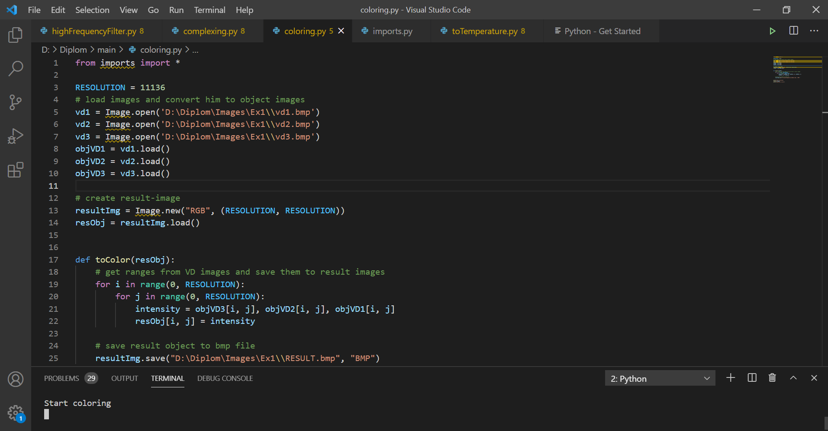

Рис.12. *Окно работающей программы с первым модулем*

## Раскраскатепловых изображений

КА «Электро-Л» способен передавать не только изображения видимых диапазонов Земли, но и инфракрасные снимки (рисунок 14), в каждом пикселе которых содержится код, передающий ихтепловую составляющую. По данным кодов снимков была составлена специальная температурная шкала (рисунок 13).

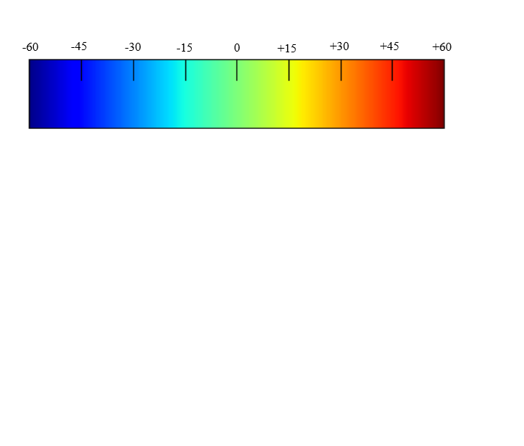

Рис.13. *Температурная шкала соответствия цвету температуры*

В созданном ПО такие снимки представляются с помощью особого типа данных, предоставленного библиотекой программирования PIL языка Python, который способен обращаться к каждому пикселю изображения для получения его значения.

Таблица. 1. *Соответствие значений пикселей*

|  |  |
| --- | --- |
| Исходное значение пикселя | Полученное значение пикселя в формате RGB |
| [0, 20] | (0, 0, 255) |
| [21, 60] | (0, 0, x) |
| [61, 80] | (0, x, 0) |
| [81, 120] | (x, x, 0) |
| [121, 170] | (x, 0, 0) |
| [171, 255] | (255-x, 0, 0) |

Итоговым результатом работы будет изображение, созданное программным путем (рисунок 15). Каждый пиксель, код которого представляется одним целым числом, с помощью разработанного метода будет преобразовываться в формат RGB, имеющий в языке Python тип tuple. Полное соответствие представлено в таблице 1. Исходное значение *х* каждого пикселя лежит в определённом диапазоне и записывается в новое значение пикселя в значение R, Gили B параметра. Значениям из диапазона [0, 20] соответствует насыщенный синий цвет, он представляет собой фоновое изображение (космос). Таким образом, работа программы заключается в загрузке ИК-снимка и преобразование его в тип данных, доступный для обработки, далее сопоставление температурного кода с RGB-форматом, и сохранение его в новое изображение.Блок-схема данного модуля показана на рисунке 16. Окно работающей программы представлено на рисунке 17.

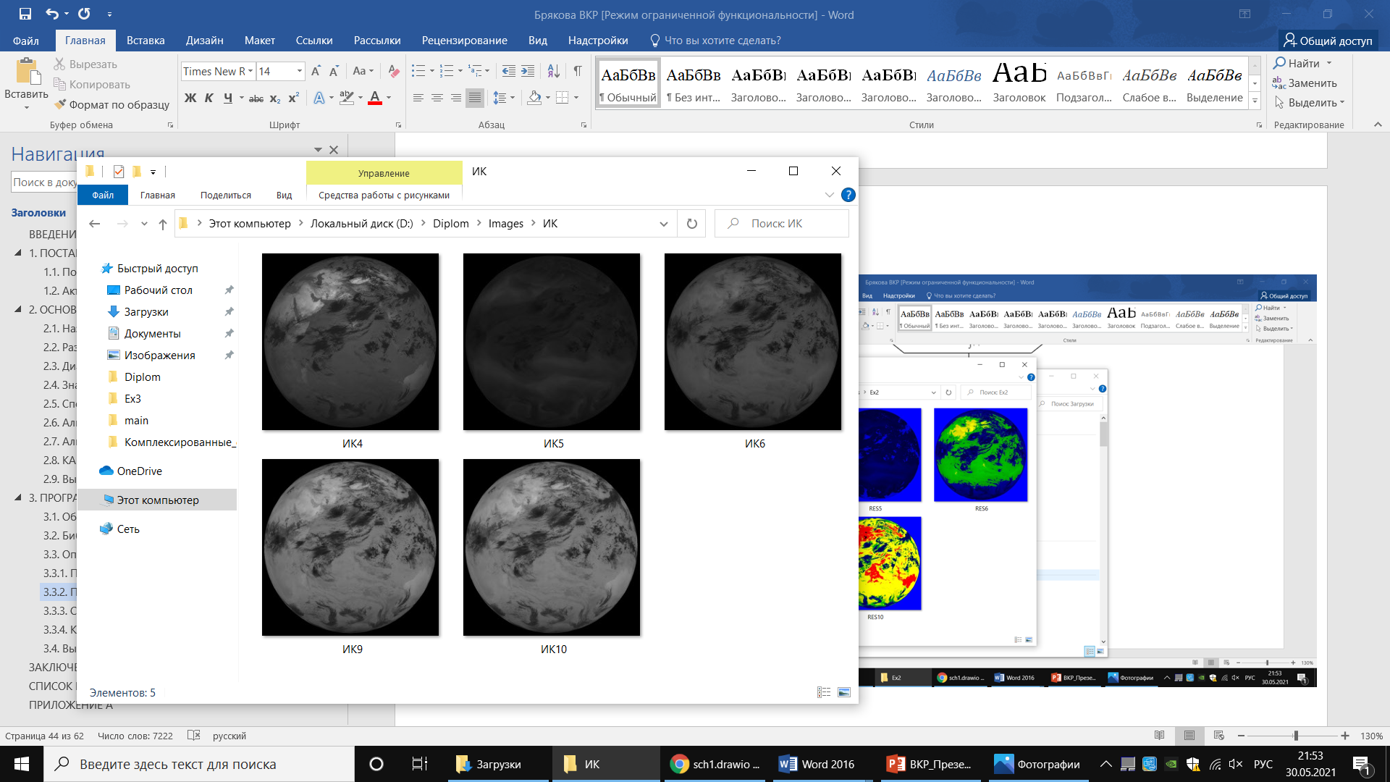

Рис.13. *Инфракрасные изображения*

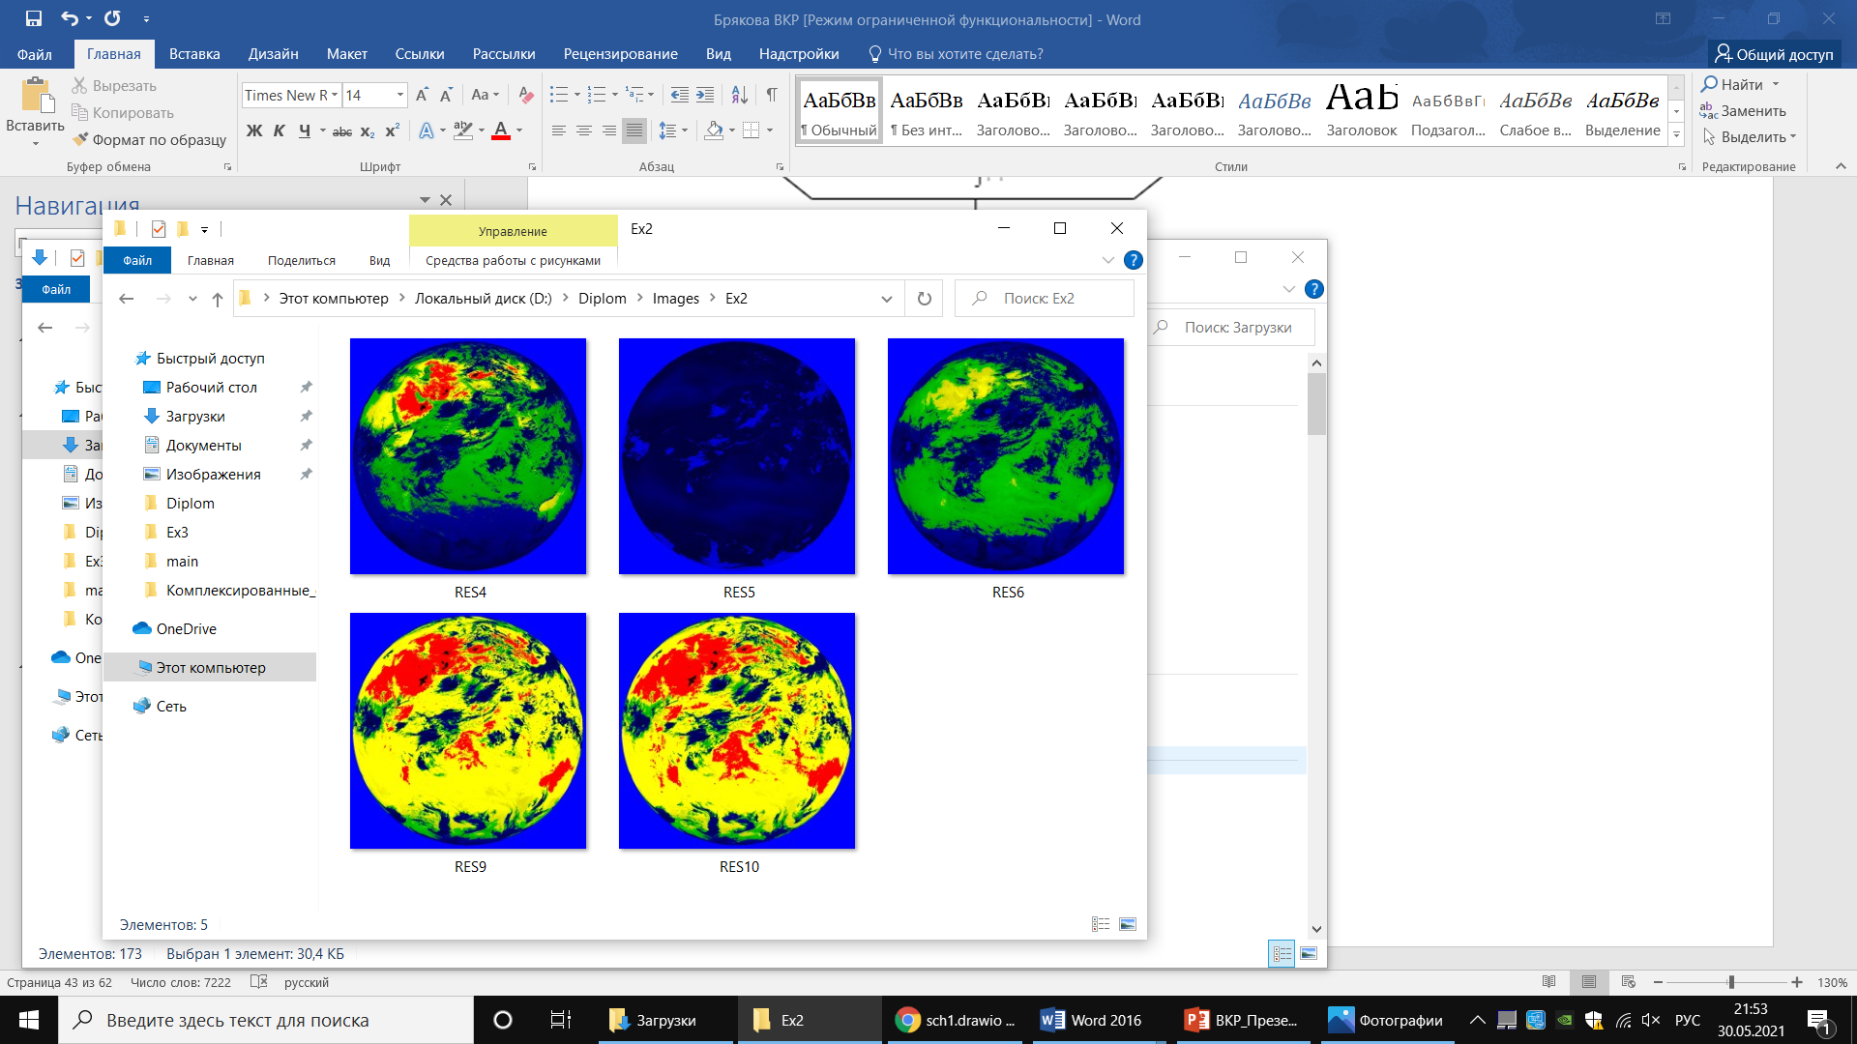

Рис.15. *Тепловые изображения*

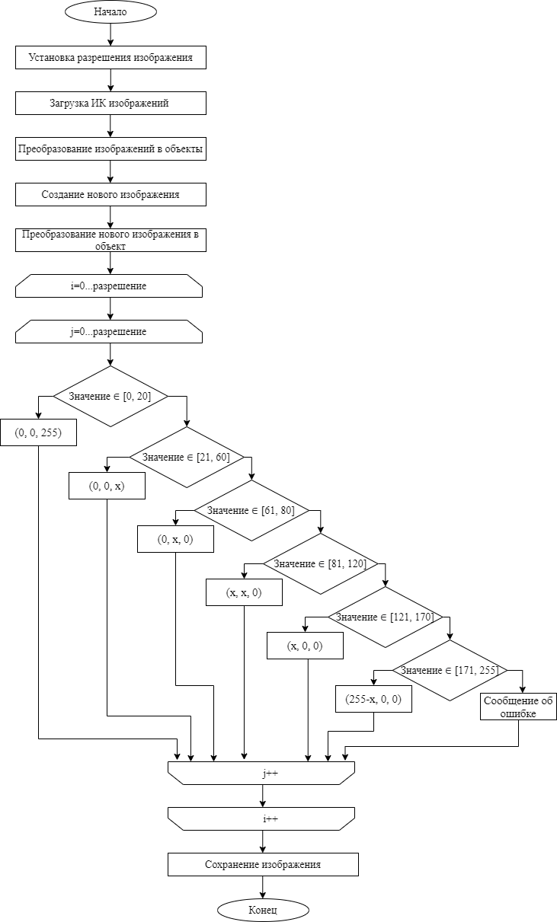

Рис.16. *Блок-схема алгоритма раскраски теплового изображения*

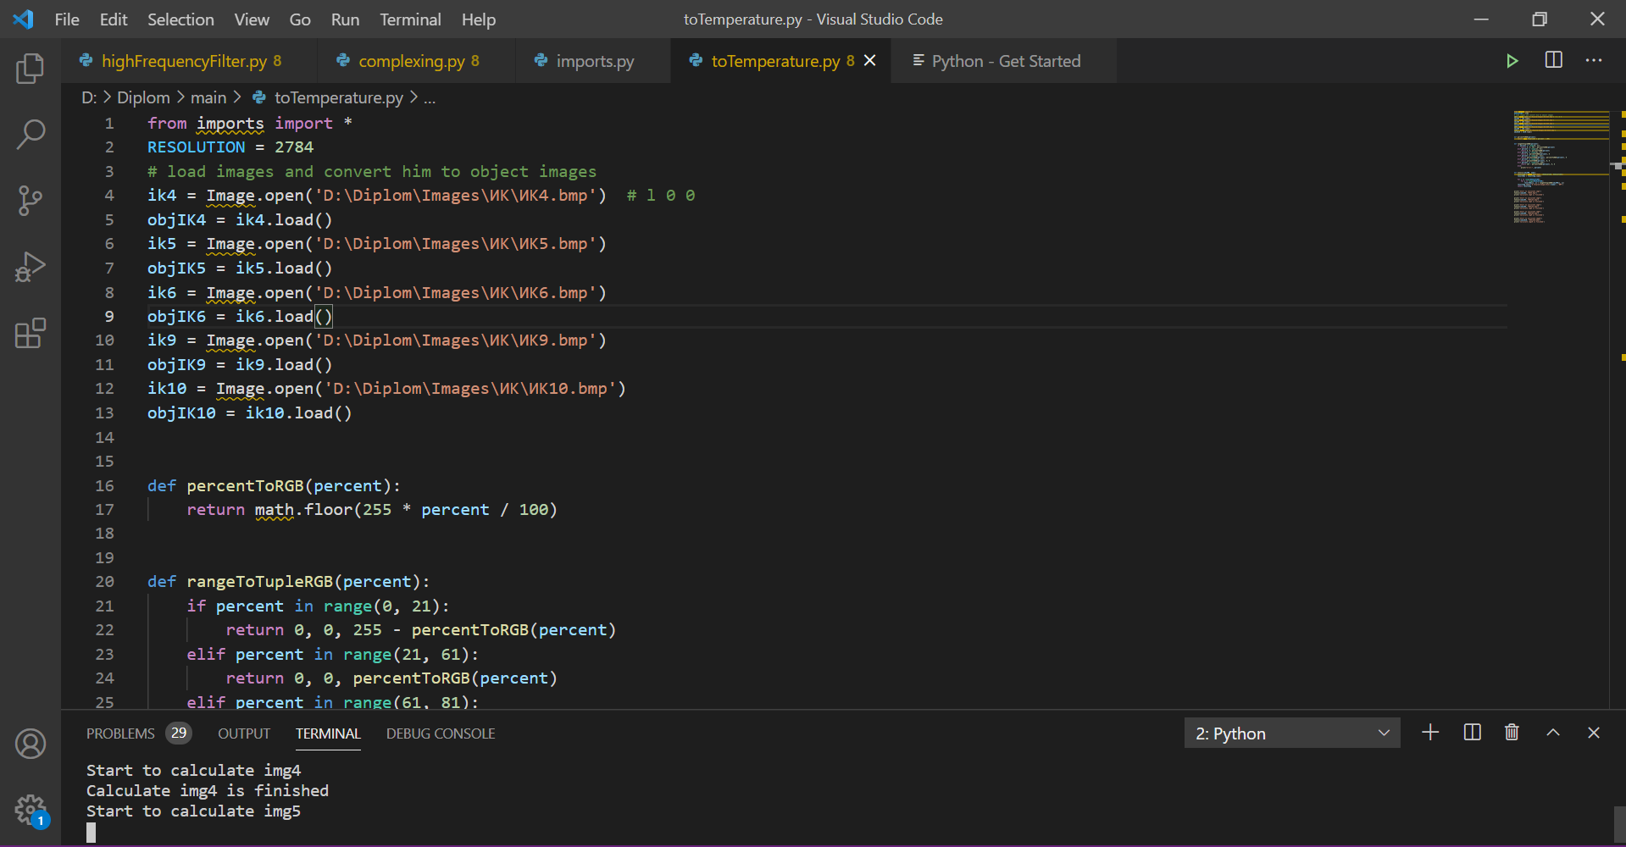

Рис.17. *Окно работающей программы со вторым модулем*

## Масштабированиеизображений

Основой процедуры масштабирования является алгоритм интерполяции. В математической области численного анализа интерполяция-это тип оценки, метод построения новых точек данных в диапазоне дискретного набора известных точек данных.В технике и науке часто имеется ряд точек данных, полученных путем выборки или эксперимента, которые представляют значения функции для ограниченного числа значений независимой переменной. Часто требуется интерполировать, т. е. оценить значение этой функции для промежуточного значения независимой переменной.

Интерполяция изображений происходит во всех цифровых фотографиях на определённом этапе, будь то дематризация или масштабирование.Суть интерполяции заключается в использовании имеющихся данных для получения ожидаемых значений в неизвестных точках.Интерполяция изображений работает в двух измерениях и пытается достичь наилучшего приближения в цвете и яркости пикселя, основываясь на значениях окружающих пикселей. Значения пикселей могут меняться намного более резко от точки к точке. Чем больше известно об окружающих пикселях, тем лучше сработает интерполяция. Это наиболее базовый из всех алгоритмов интерполяции, который требует наименьшего времени обработки, поскольку учитывает только один пиксель — ближайший к точке интерполяции. В результате каждый пиксель просто становится больше.

Билинейная интерполяция рассматривает квадрат 2x2 известных пикселя, окружающих неизвестный. В качестве интерполированного значения используется взвешенное усреднение этих четырёх пикселей. В результате изображения выглядят значительно более гладко, чем результат работы метода ближайшего соседа.

Бикубическая интерполяция рассматривает массив из 4x4 окружающих пикселей — всего 16. Поскольку они находятся на разных расстояниях от неизвестного пикселя, ближайшие пиксели получают при расчёте больший вес. Бикубическая интерполяция производит значительно более резкие изображения и возможно, является оптимальной по соотношению времени обработки и качества на выходе. По этой причине она стала стандартной для многих программ редактирования изображений драйверов принтеров и встроенной интерполяции камер.

Полином Лагранжа имеет вид:

. (15)



При интерполяции Лагранжа не вычисляются замкнутые аналитические функции, а только единичные значения для каждой точки интерполяции . Таким образом, коэффициенты интерполяционных значенийявляются полиномами *n*-го порядка. Они вычисляются из опорных точек xi и называются полиномами Лагранжа. Многочлены Лагранжа n-го порядка:



(16)



Таким образом, интерполяционный полином Лагранжа равен:

(17)

В данной программе происходит масштабирование изображения. После масштабирования с помощью низкочастотного фильтра мы получаем низкочастотную составляющую, а затем вычитаем ее из исходного изображения. Таким образом получаем высокочастотную часть (рисунок 20).Блок – схема данного модуля показана на рисунке 21. Окно работающей программы представлено на рисунке 22.

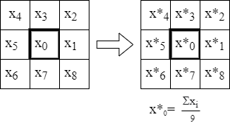

Рис.18. *Представление масштабирования изображения*

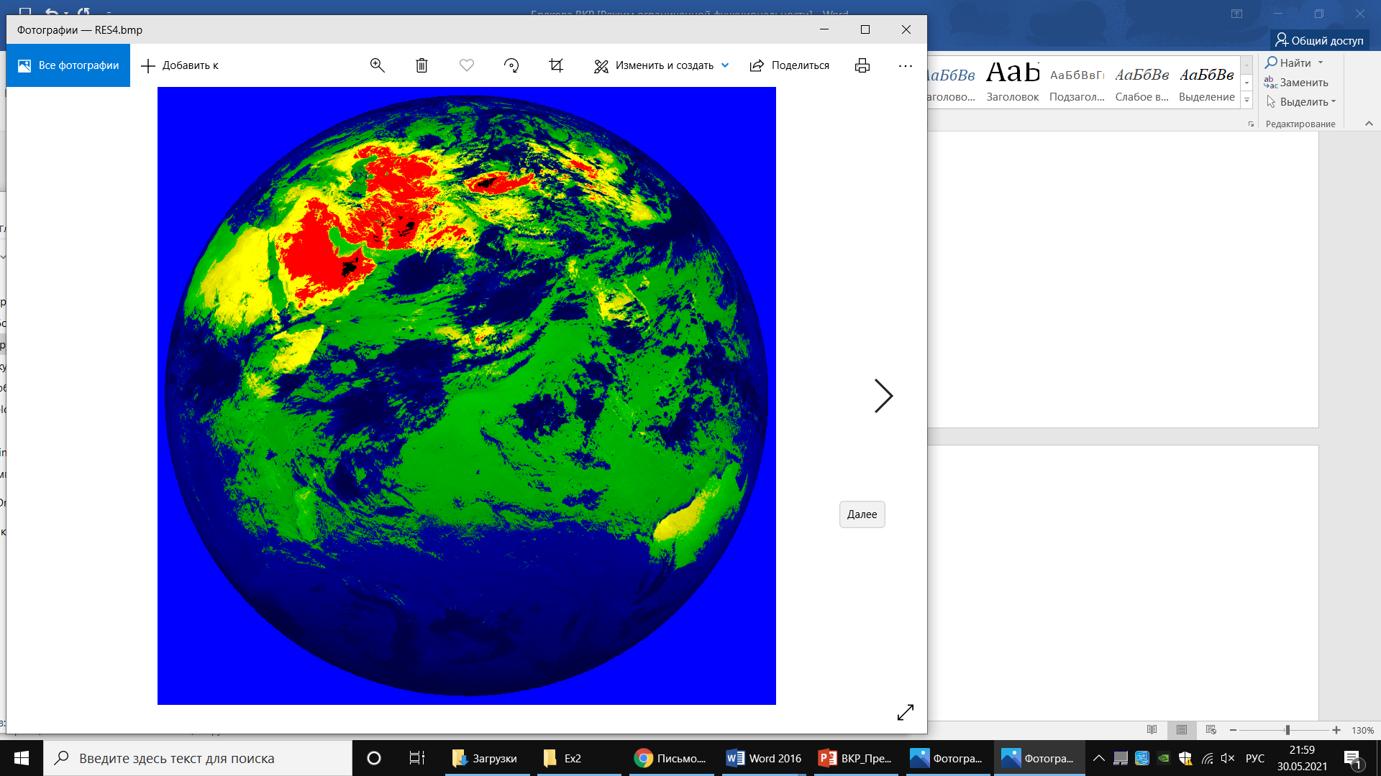

Рис.19. *Раскрашенное тепловое изображение*

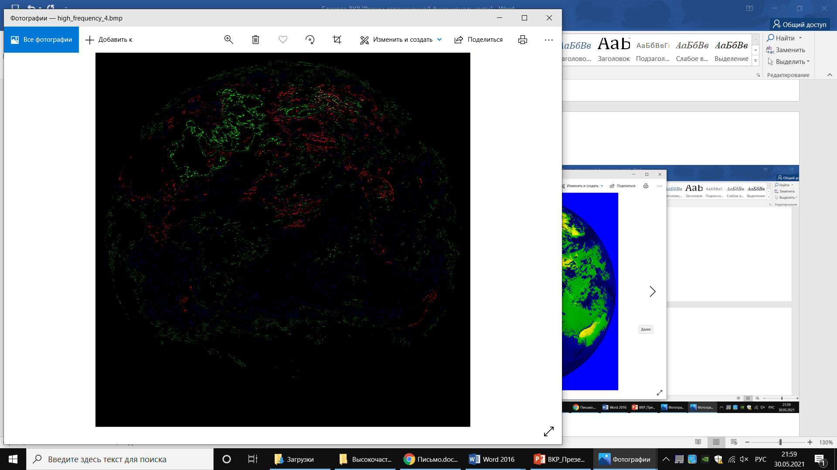

Рис.20. *Высокочастотная составляющая изображения*

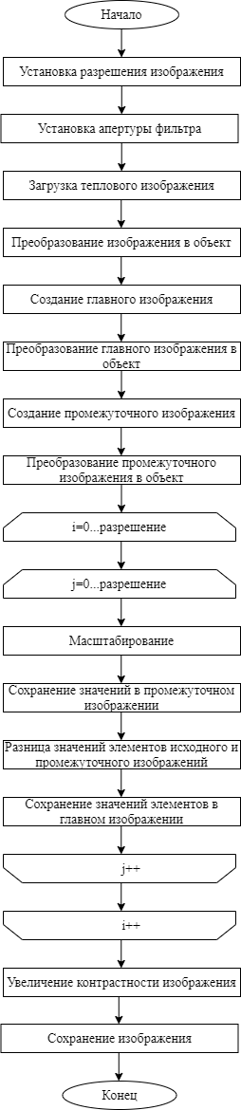

Рис.21. *Схематическое изображение работы третьего модуля программы*

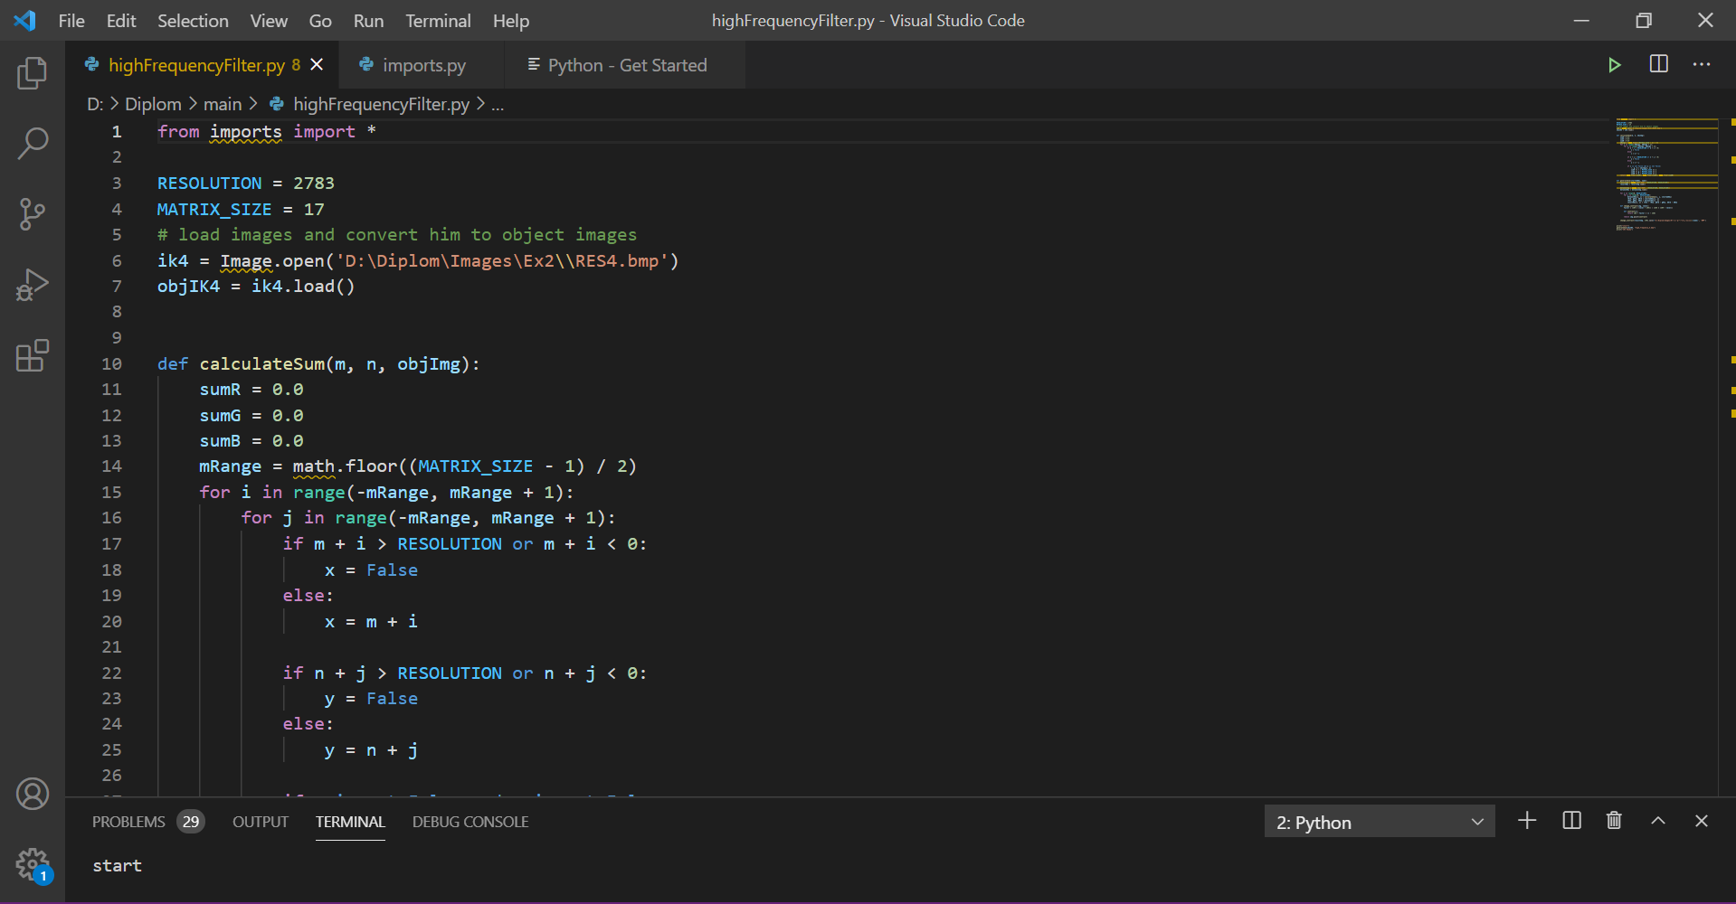

Рис.22. *Окно работающей программы с третьим модулем*

## Комплексирование тепловых и оптических цветных изображений

Как описывалось ранее, с помощью тепловой раскраски и масштабирования были получены изображения, с особо выделенными тепловыми областями. Цветное изображение, полученное из снимков КА «Электро-Л» (рисунок 10) имеет достаточно большое разрешение, и для обеспечения наиболее быстрой обработки и совместимости изображений, разрешение цветного изображения уменьшается до разрешения теплового. В программе применяется метод *resize*, который в качестве одного из аргументов принимает фильтр ANTIALIAS.

Изменение размеров изображения происходит с помощью передискретизация методом сверток. Имеется ряд значений коэффициентов и ряд интенсивностей каналов пикселей. Свертка представляет собой метаматематическую операцию, результатом которой будет сумма произведений всех членов попарно. Передискретизация производится над массивом 8-битных RGB пикселей в память, без учета декодирования и кодирования изображений, однако с учетом выделения памяти под конечное изображение и с учетом подготовки коэффициентов, необходимых для конкретной операции.

Для получения низкочастотной составляющей с помощью низкочастотного фильтра (9) каждый пиксель изображения и прилежащие к нему соседние пиксели (в зависимости от апертуры) суммируются и делятся на их количество.Итоговый результат заносится в центральный пиксель. Таким образом получается промежуточное изображение, которое является низкочастотной составляющей исходного изображения. Стоит отметить что данная операция проводится над пикселями формата RGB, и деление с суммированием проходит над каждым из RGB параметров.Затем из исходного изображения поэлементно вычитаем низкочастотную составляющую (11), получаем высокочастотную часть. Она может иметь отрицательные значения, поэтому, чтобы ее сохранить в BMP-формате к разности прибавляется 127.

В данном случае мы используем низкочастотный фильтр апертурой 17х17, которая была подобрана эмпирическим путем.

Комплексирование осуществляется по средству прибавления высокочастотной составляющей теплового изображения (рисунок 20) к изображению видимого диапазона (14). В итоге получается цветной оптический снимок с выделенными холодными и теплыми объектами. Во время разработки коэффициенты, характеризующие степень переноса тепловой информации были подобраны эмпирическим способом. Самый ненаглядный цветной оптический снимок с выделенными холодными и теплыми объектами с коэффициентом равным 0.2 представлен на рисунке 23. Самый наглядный цветной оптический снимок с выделенными холодными и теплыми объектами с коэффициентом равным 0.9 представлен на рисунке 24. Блок – схема модуля показана на рисунке 25. Окно работающей программы представлено на рисунке 26.

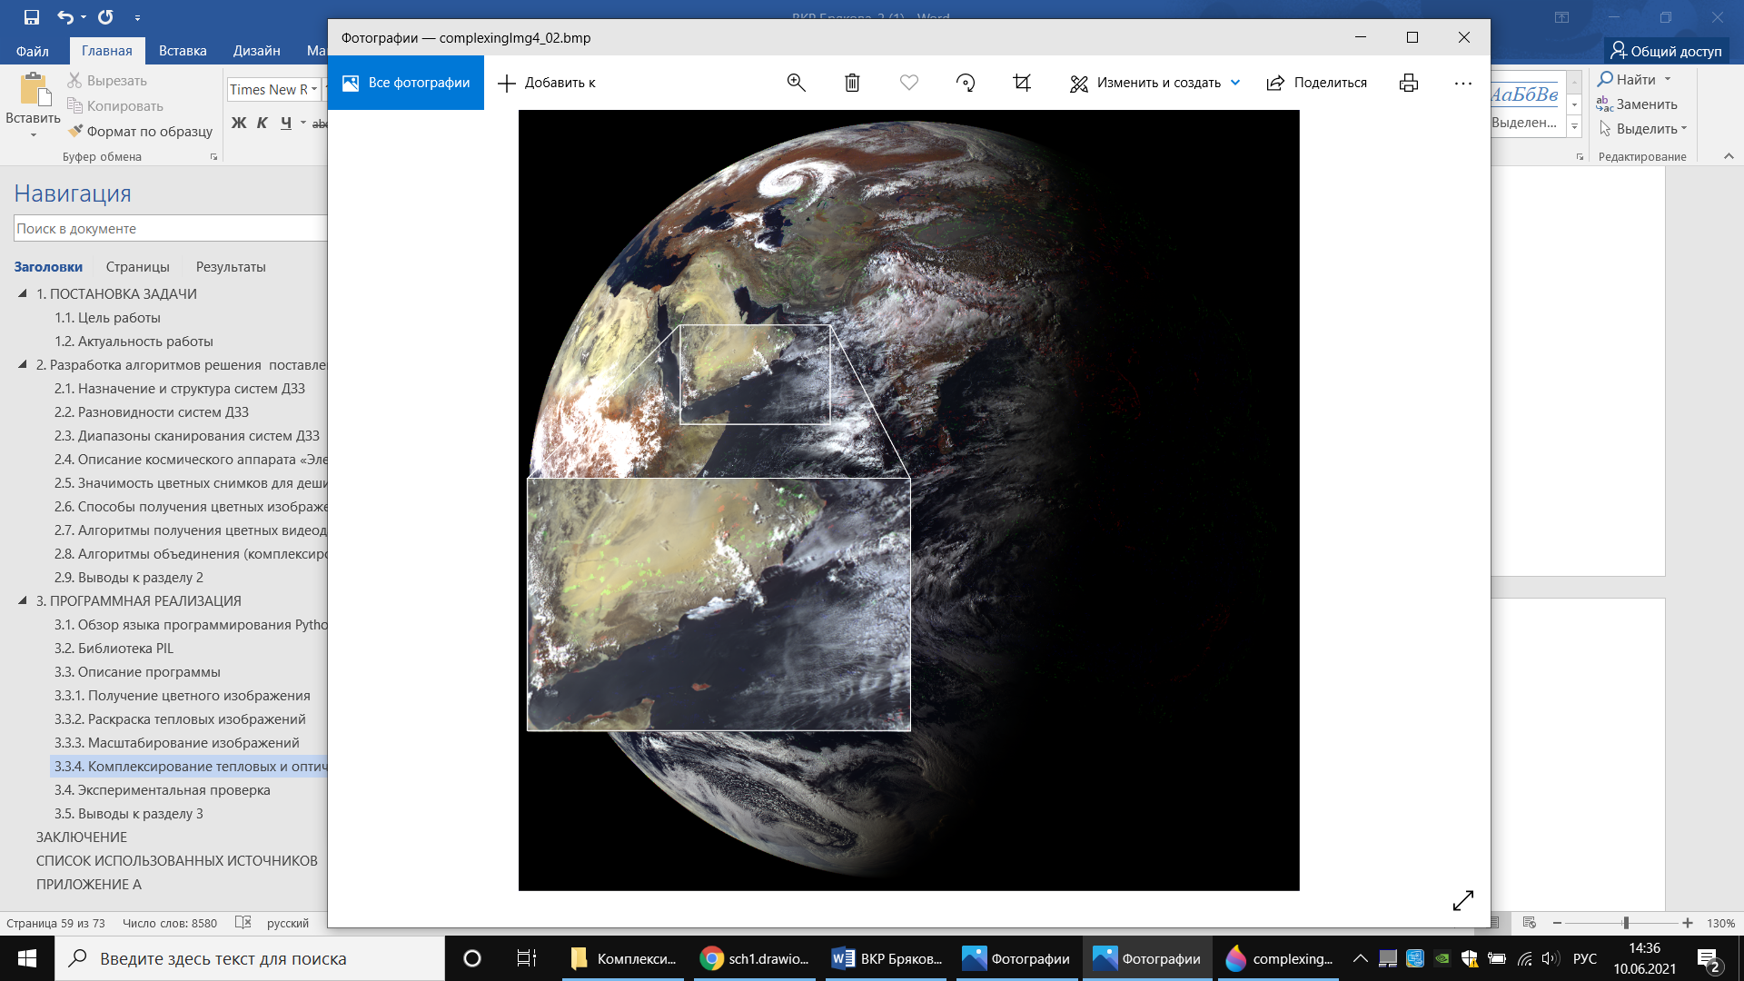

Рис.23. *Цветной оптический снимок с коэффициентом 0.2*

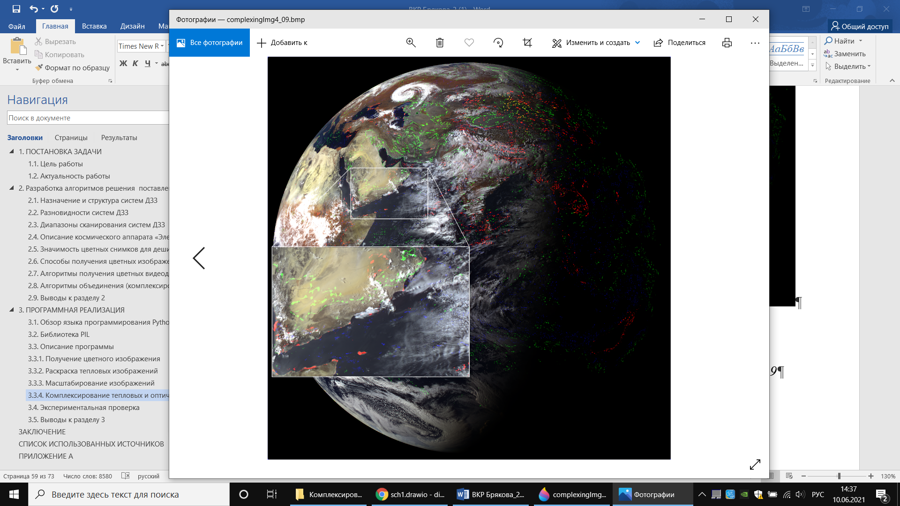

Рис.24. *Цветной оптический снимок с коэффициентом 0.9*

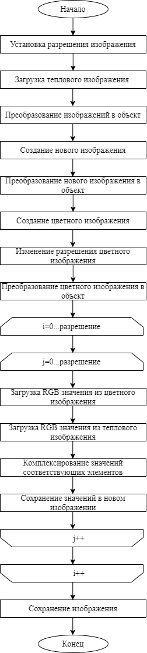

Рис.25. *Схематическое изображение работы четвертого модуля программы*

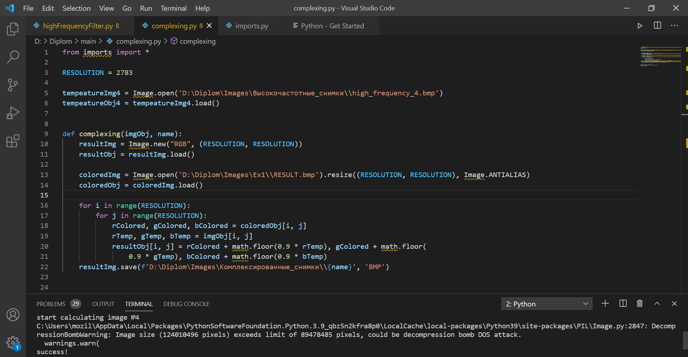

Рис.25. *Окно работающей программы с четвертым модулем*

## Экспериментальная проверка

Экспериментальным путем была проверена работоспособность разработанной программы. В качестве входных данных для программы были использованы три ВД изображения формата BMP, разрешения 11136х11136 и размера 118 МБ каждое. Так же были использованы 5 ИК изображений формата BMP, разрешения 2784х2784 и размера 7,39 МБ каждое. При обработке изображений программа работала без сообщений о ошибках.

## Выводы к разделу 3

Python – это интерпретируемый, объектно-ориентированный высокого уровня программирования язык с динамической семантикой. Хорошо слаженные структуры данных, объединенные с динамической типизацией и динамической привязкой, делают этот язык очень привлекательным для быстрой разработки приложений

В рамках данной работы была спроектирована программа получения цветных снимков по данным КА «Электро-Л», состоящая из 4 основных модулей.

# ЗАКЛЮЧЕНИЕ

В данной выпускной квалификационной работе была собрана самая актуальная информация о структурах систем дистанционного зондирования Земли, различных системах и способах сканирования, а также приведено практическое применение этих способов на примере космического аппарата «Электро-Л». Рассмотрены различные алгоритмы получения цветных изображений и видеоданных, а так е алгоритмы дешифрования цветных снимков.

Был рассмотрен удобный и функциональный язык программирования для исследований - Python. С помощью предложенного языка и его мощнейшего средства для работы с изображениями - библиотекой PIL, были проведены различные преобразования реальных снимков, полученных с космического аппарата «Электро-Л», ныне использующимся научно-исследовательским институтом "Фотон". В процессе выполнения выпускной квалификационной работы были получены цветные изображения Земли (на основе снимков видимых диапазонов планеты). На основе ИК изображений была получена температурная раскраска, а далее, с помощью низкочастотного фильтра, и после, вычета соответствующих составляющих - высокочастотная тепловая раскраска Земли.

Итоговым результатом работы получился снимок с выделенными тепловыми контурами, совмещенный с цветной раскраской Земли для более явной оценки результата программы. Приведенный выше процесс называется комплексированием тепловых и оптических цветных изображений

Стоит отметить что данная сфера разработки ПО для обработки изображений особенно актуальна в наши дни. Как в повседневной жизни, так и в научных целях, подобные разработки влияют огромную роль в навигации и прогнозировании, а новейшие научные разработки в данном направлении служат фундаментом для дальнейших научных космических прорывов.

# СПИСОК ИСПОЛЬЗОВАННЫХ ИСТОЧНИКОВ

1. Толстохатько В. А. Конспект лекций по курсу «Фотограмметрия и дистанционное зондирование». Модуль 2: «Дистанционное зондирование» / В. А. Пеньков; Харьк. нац. акад. гор. хоз-ва. – Х.: ХНАГХ, 2013. – 113 с.
2. Фотограмметрия и дистанционное зондирование. Курс лекций: учебное пособие / А.А. Калинин, А.М. Бондаренко, Б.Н. Строгий, М.Н. Семенцов, И.А. Казачков, Ж.В. Матвейкина, Т.Ф. Самойлова; под. ред. А.А. Калинина. – Зерноград: Азово-Черноморский инженерный институт ФГБОУ ВО Донской ГАУ, 2017. – 98 с.
3. Назаров, А.С. Фотограмметрия: учебное пособие для студентов вузов / – Минск: Тетра Системс, 2006.
4. Кашкин В. Б., Сухинин А. И. Дистанционное зондирование Земли из космоса. Цифровая обработка изображений. Учебное пособие. – М.: Логос, 2001. – 264 с.
5. Лисицин В. Э. Практикум по фотограмметрии и дистанционному зондированию. – Харьков: ХНАГХ, 2006. – 200 с.
6. Рис У. Г. Основы дистанционного зондирования. / пер. с англ. М.: Техносфера, 2006. – 336 с.
7. Чандра, А. М. Дистанционное зондирование и географические информационные системы / С. К. Гош – М.: Техносфера, 2008. – 312 с
8. Книжников, Ю.Ф. Аэрокосмические методы в географических исследованиях / Ю.Ф. Книжников, В.И. Кравцова, О.В. Тутубалина. – Москва: Издательский центр «Академия», 2004.
9. Практикум по фотограмметрии и дешифрированию снимков / А.И. Обиралов, Я.И. Гебгарт, Н.Д. Ильинский и др. – Москва: Недра, 1990.
10. Обиралов, А.И. Фотограмметрия и дистанционное зондирование / А.Н. Лимонов, Л.А. Гаврилова. – Москва: КолосС, 2006.
11. Доусон М. Программируем на Python. – СПб.: Питер, 2014 – 416 с. Тарасевич, Ю.Ю. Математическое и компьютерное моделирование. Вводный курс: Учебное пособие / Ю.Ю. Тарасевич. - М.: ЛИБРОКОМ, 2013 . — 324 с.
12. Златопольский Д.М. Основы программирования на языке Python. – М.:ДМК Пресс, 2017 – 284 с.
13. Пономарчук А.И. Дистанционное зондирование в картографии: практикум: учеб. пособие / А.И. Пономарчук, Е.С. Черепанова, А.Н. Шихов; Перм. гос. нац. иссдел. ун-т. – Пермь, 2013. -100 с
14. Обработка данных дистанционного зондирования Земли: практические аспекты : [учеб. пособие] / [В. Г. Коберниченко, О. Ю. Иванов, С. М. Зраенко и др. ; под общ. ред. В. Г. Коберниченко]. — Екатеринбург : Изд-во Урал. ун-та, 2013. — 168 с.
15. Шовенгердт Р. А. Дистанционное зондирование. Модели и методы обработки изображений. М. : Техносфера, 2010.
16. Токарева О. С. Обработка и интерпретация данных дистанционного зондирования Земли : учеб. пособие. — Томск : Изд‑во Том. политехн. ун-та, 2010.
17. Беляев Б.И., Катковский Л.В. Оптическое дистанционное зондирование. Мн., 2006.
18. Principles of Remote Sensing Norman Kerle, Lucas L. F. Janssen and Gerrit C. Huurneman (eds.) (ITC Educational Textbook Series; 2) Third edition
19. Амелина, В. Ю. Методы предварительной фильтрации изображения / Е. С. Исаева. — 2017. — № 20 (154). — С. 179-182. — URL: https://moluch.ru/archive/154/43624/ (дата обращения: 30.05.2021).
20. Роскосмос https://www.roscosmos.ru/24987/

# ПРИЛОЖЕНИЕ А

* 1. **Первый модуль coloring**

from imports import *

RESOLUTION = 11136

# load images and convert him to object images

vd1 = Image.open('D:\Diplom\Images\Ex1\\vd1.bmp')

vd2 = Image.open('D:\Diplom\Images\Ex1\\vd2.bmp')

vd3 = Image.open('D:\Diplom\Images\Ex1\\vd3.bmp')

objVD1 = vd1.load()

objVD2 = vd2.load()

objVD3 = vd3.load()

# create result-image

resultImg = Image.new("RGB", (RESOLUTION, RESOLUTION))

resObj = resultImg.load()

def toColor(resObj):

# get ranges from VD images and save them to result images

for i in range(0, RESOLUTION):

for j in range(0, RESOLUTION):

intensity = objVD3[i, j], objVD2[i, j], objVD1[i, j]

resObj[i, j] = intensity

# save result object to bmp file

resultImg.save("D:\Diplom\Images\Ex1\\RESULT.bmp", "BMP")

print("Start coloring")

toColor(resObj)

print("Operation is over")

1. **Второй модуль toTemperature**

from imports import *

RESOLUTION = 2784

# load images and convert him to object images

ik4 = Image.open('D:\Diplom\Images\ИК\ИК4.bmp') # l 0 0

objIK4 = ik4.load()

ik5 = Image.open('D:\Diplom\Images\ИК\ИК5.bmp')

objIK5 = ik5.load()

ik6 = Image.open('D:\Diplom\Images\ИК\ИК6.bmp')

objIK6 = ik6.load()

ik9 = Image.open('D:\Diplom\Images\ИК\ИК9.bmp')

objIK9 = ik9.load()

ik10 = Image.open('D:\Diplom\Images\ИК\ИК10.bmp')

objIK10 = ik10.load()

def percentToRGB(percent):

return math.floor(255 * percent / 100)

def rangeToTupleRGB(percent):

if percent in range(0, 21):

return 0, 0, 255 - percentToRGB(percent)

elif percent in range(21, 61):

return 0, 0, percentToRGB(percent)

elif percent in range(61, 81):

return 0, percentToRGB(percent), 0

elif percent in range(81, 121):

return percentToRGB(percent), percentToRGB(percent), 0

elif percent in range(121, 171):

return percentToRGB(percent), 0, 0

elif percent in range(171, 256):

return 255 - percentToRGB(percent), 0, 0

else:

print("error:", percent)

def toColor(objIMG, name):

resultImg = Image.new("RGB", (RESOLUTION, RESOLUTION))

resultObj = resultImg.load()

for i in range(RESOLUTION):

for j in range(RESOLUTION):

resultObj[i, j] = rangeToTupleRGB(objIMG[i, j])

resultImg.save(f'D:\Diplom\Images\Ex2\\{name}', 'BMP')

return resultImg

print('Start to calculate img4')

toColor(objIK4, "RES4.bmp")

print('Calculate img4 is finished')

print('Start to calculate img5')

toColor(objIK5, "RES5.bmp")

print('Calculate img5 is finished')

print('Start to calculate img6')

toColor(objIK6, "RES6.bmp")

print('Calculate img6 is finished')

print('Start to calculate img9')

toColor(objIK9, "RES9.bmp")

print('Calculate img9 is finished')

print('Start to calculate img10')

toColor(objIK10, "RES10.bmp")

print('Calculate img10 is finished')

1. **ТретиймодульhighFrequencyFilter**

from imports import *

RESOLUTION = 2783

MATRIX_SIZE = 17

# load images and convert him to object images

ik4 = Image.open('D:\Diplom\Images\Ex2\\RES4.bmp')

objIK4 = ik4.load()

def calculateSum(m, n, objImg):

sumR = 0.0

sumG = 0.0

sumB = 0.0

mRange = math.floor((MATRIX_SIZE - 1) / 2)

for i in range(-mRange, mRange + 1):

for j in range(-mRange, mRange + 1):

if m + i > RESOLUTION or m + i < 0:

x = False

else:

x = m + i

if n + j > RESOLUTION or n + j < 0:

y = False

else:

y = n + j

if x is not False and y is not False:

r, g, b = objImg[x, y]

sumR += r / MATRIX_SIZE ** 2

sumG += g / MATRIX_SIZE ** 2

sumB += b / MATRIX_SIZE ** 2

return math.floor(sumR), math.floor(sumG), math.floor(sumB)

def generateSum(startedObj, name):

resultImg = Image.new("RGB", (RESOLUTION, RESOLUTION))

resultObj = resultImg.load()

betweenImg = Image.new("RGB", (RESOLUTION, RESOLUTION))

betweenObj = betweenImg.load()

for i in range(0, RESOLUTION):

for j in range(0, RESOLUTION):

betweenObj[i, j] = calculateSum(i, j, startedObj)

rOld, gOld, bOld = startedObj[i, j]

rNew, gNew, bNew = betweenObj[i, j]

resultObj[i, j] = rOld - rNew, gOld - gNew, bOld - bNew

def change_contrast(img, level):

factor = (259 * (level + 255)) / (255 * (259 - level))

def contrast(c):

return 128 + factor * (c - 128)

return img.point(contrast)

change_contrast(resultImg, 170).save(f'D:\Diplom\Images\Высокочастотные_снимки\\{name}', 'BMP')

print("start")

generateSum(objIK4, "high_frequency_4.bmp")

print("IK4 Ready")

1. **Четвертый модульcomplexing**

from imports import *

RESOLUTION = 2783

tempeatureImg4 = Image.open('D:\Diplom\Images\Высокочастотные_снимки\\high_frequency_4.bmp')

tempeatureObj4 = tempeatureImg4.load()

def complexing(imgObj, name):

resultImg = Image.new("RGB", (RESOLUTION, RESOLUTION))

resultObj = resultImg.load()

coloredImg = Image.open('D:\Diplom\Images\Ex1\\RESULT.bmp').resize((RESOLUTION, RESOLUTION), Image.ANTIALIAS)

coloredObj = coloredImg.load()

for i in range(RESOLUTION):

for j in range(RESOLUTION):

rColored, gColored, bColored = coloredObj[i, j]

rTemp, gTemp, bTemp = imgObj[i, j]

resultObj[i, j] = rColored + math.floor(0.9 * rTemp), gColored + math.floor(

0.9 * gTemp), bColored + math.floor(0.9 * bTemp)

resultImg.save(f'D:\Diplom\Images\Комплексированные_снимки\\{name}', 'BMP')

print('start calculating image №4')

complexing(tempeatureObj4, 'complexingImg4_09.bmp')

print('success!')

1. **Дополнительный модуль Imports**

from PIL import Image

import math

# Remove PIL resolution limits

pil_max_px = Image.MAX_IMAGE_PIXELS

Image.MAX_IMAGE_PIXELS = None

Image.MAX_IMAGE_PIXELS = pil_max_px